.

内容

**前書き　Visual Studioの使い方** 4

**プログラムの作成手順** 4

**・章末テスト** 9

**Lesson 1 はじめの一歩** 10

**1.1 C++のプログラム** 10

**1.2 コードの入力** 10

**1.3プログラムの作成** 10

**1.Ex C言語の標準出力関数を知ろう(補足)** 11

**Lesson 1 章末テスト** 11

**Lesson 2 C++の基本** 12

**2.1 画面への出力** 12

**2.2 コードの内容** 12

**2.3 文字と数値** 13

**Lesson 2 章末テスト** 15

**Lesson 3 変数** 16

**3.3 型** 16

**3.5 変数の利用** 16

**3.5ex(補足) printf関数を使用して、変数の値を出力する。** 17

**Lesson 3 中間テスト1** 17

**3.6 キーボードからの入力** 18

*3.6.ex(補足) C言語の標準入力関数scanf_s* 19

*3.7 定数* 19

*Lesson 3 章末テスト* 19

**Lesson 4 式と演算子** 20

**4.1 式と演算子** 20

*Lesson4 中間テスト１* 21

*4.2 演算子の種類* 21

**Lesson 4 中間テスト２** 22

**Lesson 4 中間テスト3** 25

**4.3 演算子の優先順位** 25

**4.4 型変換** 25

**Lesson 4 中間テスト４** 28

**Lesson 4 章末テスト** 29

**Lesson 5 場合に応じた処理** 30

**5.1　関係演算子と条件** 30

**5.2　if文** 30

**5.2 実習** 30

**5.3 if～else文** 30

**5.3 実習** 30

**5.4 if～else if～else** 31

**5.4 実習** 31

**5.ex_1** 31

**Lesson 5 中間テスト１** 33

**5.5 switch文** 33

**5.6　論理演算子** 33

**Lesson 5 章末テスト** 35

**Lesson 6 何度も繰り返す** 36

**Lesson6を始める前に** 36

**6.1 for文** 36

**Lesson 6 中間テスト１** 38

**6.2 while文** 39

**6.3　do～while文** 40

**6.4　文のネスト** 40

**6.4 ex デバッガの機能のウォッチを使ってみよう。** 40

*Lesson 6 中間テスト２* 41

*6.5 処理の流れの変更* 42

**Lesson6 章末テスト** 44

**Lesson 9 配列** 45

**9.1 配列の基本** 45

**9.2 配列の宣言** 47

**9.3 配列の利用** 47

*Lesson_09 実習課題_1* 47

*課題 1* 47

**課題２** 48

**課題3** 48

*課題４* 48

**Lesson 9 中間テスト１** 48

**Lesson 7 配列** 49

**7.1 関数の仕組みを知る** 49

**7.2 関数の定義と呼び出し** 51

**7.2 Ex_1関数化を行う理由** 53

**7.2 Ex_2関数は分かりやすい名前をつける。** 57

**Lesson_07 ハンズオン 1** 58

**Lesson_07 実習課題_1** 58

**Lesson_07 中間テスト1** 58

**7.3 引数** 59

**7.3 Ex_3 引数はローカル変数** 59

**7.3 Ex_2 引数の値渡し** 60

**7.3 Ex_2 引数の参照渡し** 61

**7.3 Ex_2.1 参照って何？？？** 61

**Lesson_07 ハンズオン 2** 62

**Lesson_07 実習課題_2** 62

**Lesson_07 中間テスト2** 62

**7.4 戻り値** 63

**7.4.1 サンプルプログラム** 63

**7.4.2 サンプルプログラム(浮動小数点を返す関数)** 64

**7.4.3 サンプルプログラム(bool型を返す関数)** 64

**7.4.4　サンプルプログラム(if文の中で関数呼び出し)** 65

**7.4.5 サンプルプログラム(if文の中で関数の戻り値をそのまま使う)** 65

**7.4 Ex 関数名は分かりやすい名前を考えよう！** 66

**Lesson_07 ハンズオン 3** 67

**Lesson_07 実習課題_3** 67

**Lesson_07 中間テスト3** 67

**7.6 関数宣言** 67

**Lesson 11 いろいろな型** 69

**11.3 構造体** 69

**11.4 構造体の応用** 71

**11.Ex 1 構造体の発展型としてのクラス** 72

**Lesson 11 ハンズオン_1** 75

**Lesson 11 実習課題_1** 75

**Lesson 11 実習課題_2** 75

**Lesson 11 実習課題_Ex_1** 75

**Lesson 11 中間テスト 1** 75

# **前書き　Visual Studioの使い方**

## **プログラムの作成手順**

プロジェクトLesson0を作ってみましょう。大文字の入力はshiftキーを押しながらで行えます。

**１. プロジェクトの作成**

StartメニューからVisualStudioを起動する。

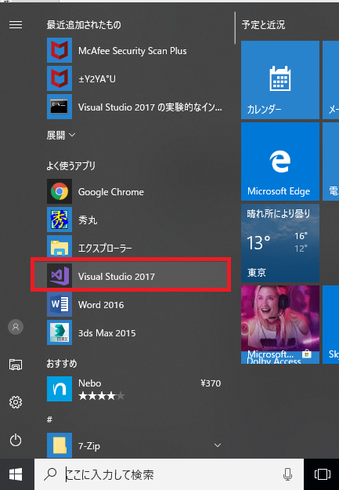

ファイル→新規作成→プロジェクトを選択

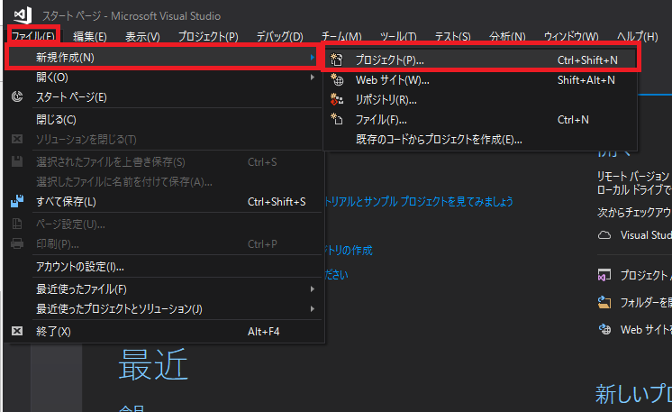

ドキュメントの下にc_purapura_1というフォルダを作って、そこにプロジェクトを作りましょう。_(アンダースコア)はshift + /で入力できます。図１の赤枠を参照。

図１

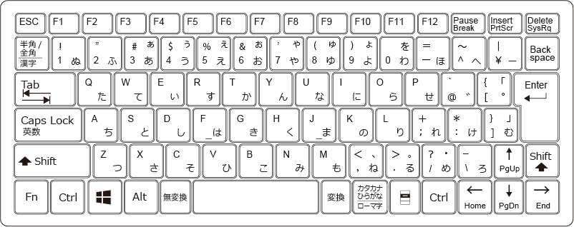

**2. プロジェクトのプロパティを変更する。**

ソリューションエクスプローラーでプロジェクトを選択→右クリック→プロパティ

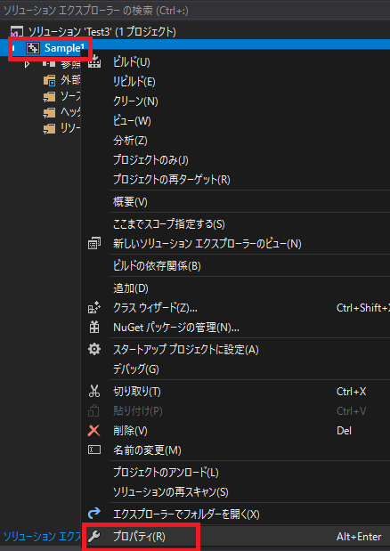

**3.ソースファイルの追加**

ソリューションエクスプローラーでプロジェクトを選択→右クリック→追加→新しい項目を選択。

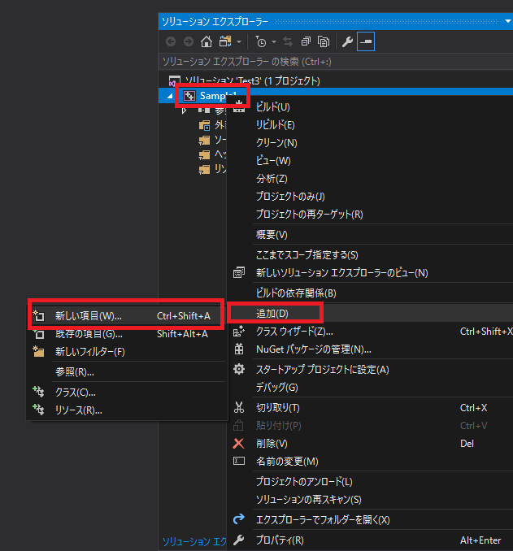

**4. ソースコードの入力**

　追加したソースファイルを選択。

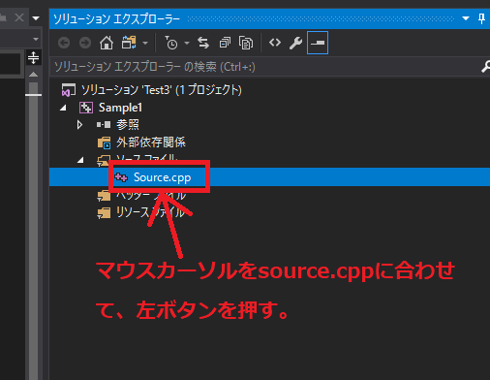

選択が出来たら、下記のようにコードを入力する。

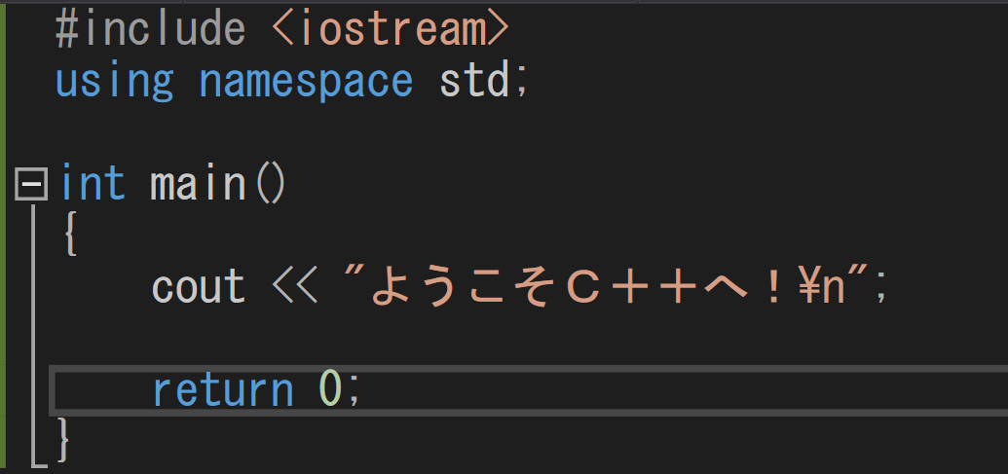

次の４点に注意する。

①　スペースは半角。入力を忘れないように。図２，３の青枠。

　②　大文字、小文字に注意。

　③　#　、<　、（　、)、{ 、}、”(ダブルクォーテーション)などはShiftキーを押しながら入力する。図２，３の赤枠。

　④　;(セミコロン)を忘れない。上記コード、図２，３の緑枠。

⑤ 日本語入力→英字入力は半角/全角ボタンで切り替えることができる。図２の黄色枠。

**図２**



**図３**



**5. ソースコードのビルド→実行**

　Ctrl+F5でデバッガなしで実行できます。下記図の赤枠。



**６. コマンドプロンプト(黒いウィンドウ)がすぐに消える**

　　この現象が発生した場合は、2をやり直す。

## **・章末テスト**

下記のURLのテストを行いなさい。

<https://docs.google.com/forms/d/e/1FAIpQLSfWXuo1SqrWla4WEOIGEVUOJlqHg_vBP6p-5FZtuyqzRLNs5A/viewform?usp=sf_link>

# **Lesson 1 はじめの一歩**

## **1.1 C++のプログラム**

**機械語(p.3)**

　　→こんなの。

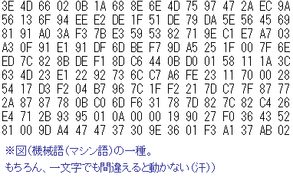

## **1.2 コードの入力**

**統合環境を使ってみる(p.5)**

本校の授業ではVisual Studio(統合環境)を使います。

**テキストエディタにコードを入力する。(p.6)**

　新しいプロジェクト、Lesson1を作成して、ソースファイルを追加して、p.7のSample1.cppの内容を入力する。

**コンパイルエラーを起こしてみる**

コードを書くことができて、実行出来たら、わざとコンパイルエラーを起こしてどうなるか確認してみましょう。

## **1.3プログラムの作成**

**コンパイラを実行する(P9)**

オブジェクトファイルを確認してみる。

**オブジェクトファイルをリンクする(P9)**

実行ファイルができていることを確認する。

## **1.Ex C言語の標準出力関数を知ろう(補足)**

**printf関数**

　coutはC++の標準出力関数ですが、printfはC言語の標準出力関数となります。C++はC言語のスーパセット言語となっており、C言語の機能はすべて使えます。では、下記のコードを入力してみてください。

|  |
| --- |
| #include <stdio.h>  int main()  {  printf(“ようこそ C++へ！”);  return 0; } |

C言語検定では標準出力関数として、printf関数が使用されていることと、ほかの言語でも似たようなprint関数が用意されているので、こちらを使えるようになることも重要です。

## **Lesson 1 章末テスト**

下記のURLのテストを行いなさい。

<https://docs.google.com/forms/d/1NPbcFTvH37P5kJ3pHvOIB0GWXZoNYUG93aCOaEYAXYA/edit>

# **Lesson 2 C++の基本**

## **2.1 画面への出力**

**新しいコードを入力する(p.16)**

新しいプロジェクトLesson2を作成して、Sample.1.cppの内容を入力して実行してください。

**色々な出力方法を知る(p.18)**

Sample2.cppの内容を入力して実行してください。

**改行には\nを使う**

　テキストにも書かれていますが、重要です。しっかりと覚えましょう。

## **2.2 コードの内容**

**main()関数**

　main関数はエントリーポイントと呼ばれる特殊な関数です。プログラムのスタート地点となる関数です。

**#include <iostream>をコメントアウトしてみる。**

#include <iostream>をコメントアウトして、コンパイルしてみましょう。下記のようなエラーが表示されたと思います。

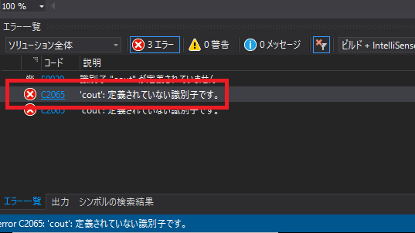

エラーをダブルクリックすると、エラーが起きている箇所にジャンプできます。試してみてください。

**using namespace std;をコメントアウトしてみる。**

こちらもコメントアウトしてコンパイルしてみてください。先ほどと同様のエラーが表示されたと思います。



**重要**

　エラーをダブルクリックするとコンパイルエラーが起きている箇所にジャンプできることをしっかりと覚えましょう。

## **2.3 文字と数値**

**数値リテラル**

　123、579、30.0など

**文字リテラル**

　‘A’、’B’、’c’など。**シングルクォーテーションで囲まれたもの。**一文字を表す。文字列とは違う！！！

**文字列リテラル**

　“ABC”、”ようこそC++”など。**ダブルクォーテーションで囲まれたもの。**

**エスケープシーケンス**

　全部を覚える必要はない。重要なのは下記の３点です。

　\n 改行コード

　\0 文字列の終わり(詳細はLesson9.7)

\マークをつけることで、\や’や”などの特殊文字を文字列に組み込むことができる。

　　→どういうこと？

例えば、下記のような文字列を表示する場合を考えてみましょう。

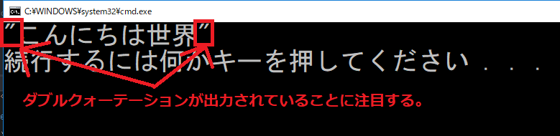

ダブルクォーテーションは文字列リテラルを囲むものという、特殊文字となっているため、下記のようなプログラムではコンパイルエラーになります。

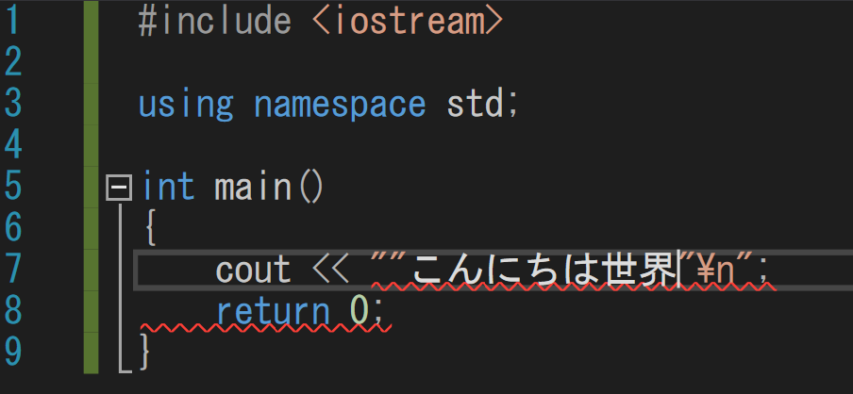

文字としてダブルクォーテーションを出力したい場合は、下記のように記述する必要があります。

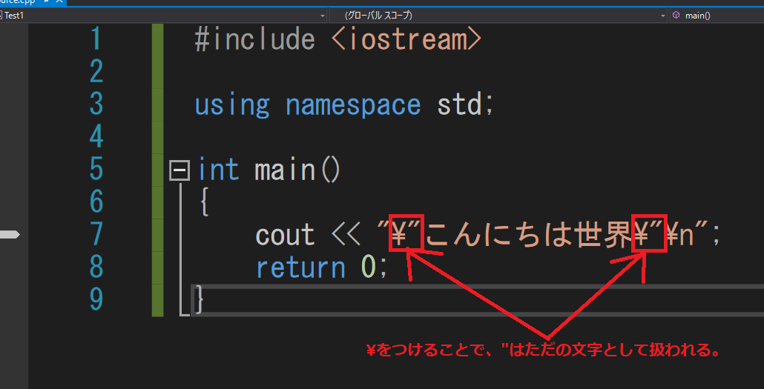

その他のエスケープシーケンスが必要になったら、ネットで検索をすればＯＫです。ググりましょう。

**実習1 (時間 5分)**

　一度のcoutの実行で下記のような表示ができるようにしてみよう。

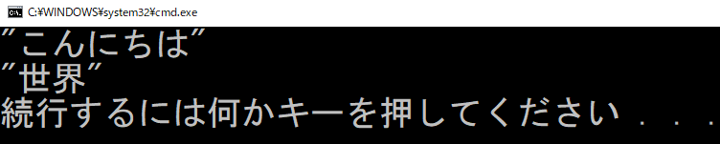

**printf関数でも同じ**

　エスケープシーケンスのルールはprintf関数でも同じです。

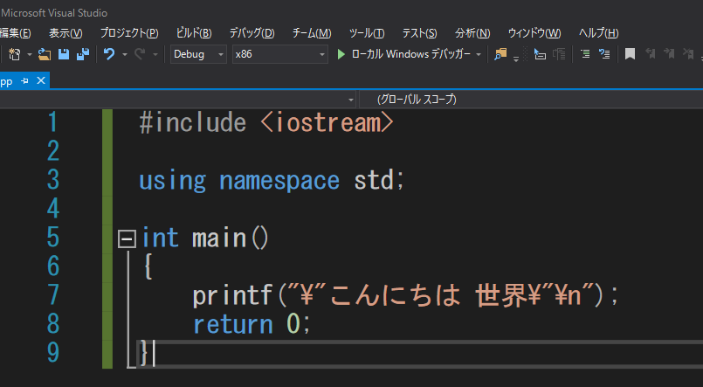

**実習２(時間 5分)**

一度のprintf関数の実行で下記のような表示ができるようにしてみよう。

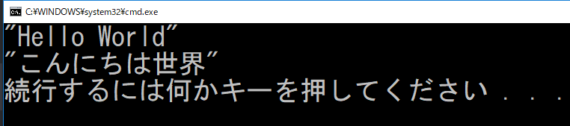

**８進数**

10を8とする表記法。

**16進数**

10を16とする表記法

## **Lesson 2 章末テスト**

***下記のURLのテストを行いなさい。***

<https://docs.google.com/forms/d/e/1FAIpQLSdNjkkwZ4M0L5_ujSSc-GULWBWXiA_dRPSHZ8ct2XpUrocsjg/viewform?usp=sf_link>

# **Lesson 3 変数**

## **3.3 型**

数が多くて、いきなり覚えるのは難しいと思いますが、今は下記の4点を覚えてください。

　整数型　 　　　　int

浮動小数点型 　　　　float

文字型 　　　　char

unsignedをつけると　 符号なしになる。(頭の隅の方にでも置いておいてください。)

|  |
| --- |
| int hoge = －10; //hogeは符号付き整数型。負数も記憶できる。  unsigned int hoge2 = 20; //hoge2は符号なし整数型。負数は記憶できない。 |

## **3.5 変数の利用**

**変数に値を代入する**

|  |
| --- |
| int num;  num = 3; |

＝が代入であることに注意してください。数学であればイコールですが、プログラムでは代入です。右辺の値を左辺に代入します。簡単に思えるかもしれませんが、実は、ここの理解で躓く人が多いです。

**p.50のコードを入力して結果を確認しよう**

　新しいプロジェクトLesson3を作成して、p.50のコードを入力して確認しましょう。

**変数を初期化する**

　変数は宣言することで、数値を記録するための領域がメモリ上に確保されます。では下記のようなコードの場合、どのような値が表示されるのでしょうか？

|  |
| --- |
| int num; //numという変数を用意する。  cout << num << “\n”; 何が表示される？ |

**変数の値を変更する**

　p.53のコードを入力して、動作を確認しましょう。

**他の変数の値を代入する**

　p.55のコードを入力して、動作を確認しましょう。

**値の代入についての注意**

　p.56のコードを入力して、動作を確認しましょう。

　doubleはfloatでもＯＫです。

## **3.5ex(補足) printf関数を使用して、変数の値を出力する。**

coutを使用して変数の中身を出力する方法は見てきましたが、printf関数も変数の値を出力することができます。int型の変数の値を出力する場合は下記のように記述します。

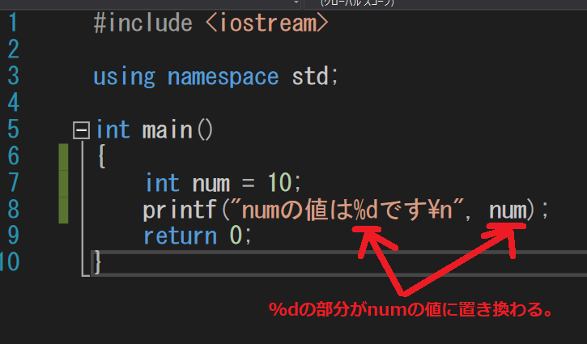

また、下記のように記述することで、複数の変数の値を出力できます。

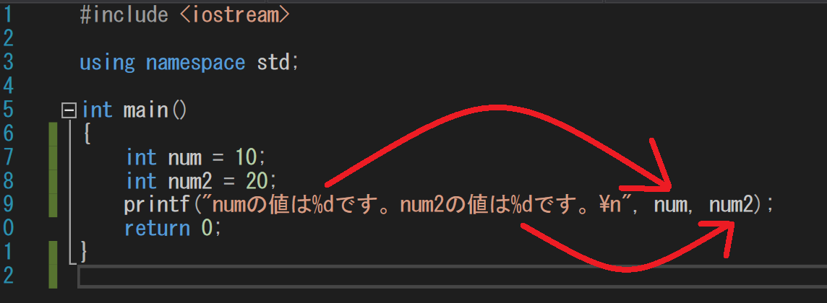

## **Lesson 3 中間テスト1**

下記のURLのテストを行いなさい。

<https://docs.google.com/forms/d/e/1FAIpQLScDqY-iHav90m71Sr1uTCXsHrTW1t5TJLkW1oNA0xNZUAtfmg/viewform?usp=sf_link>

## **3.6 キーボードからの入力**

**キーボードから入力する**

最近使ったプロジェクトからLesson3を起動して、P.60のSample5.cppの内容を打ち込んで下さい。

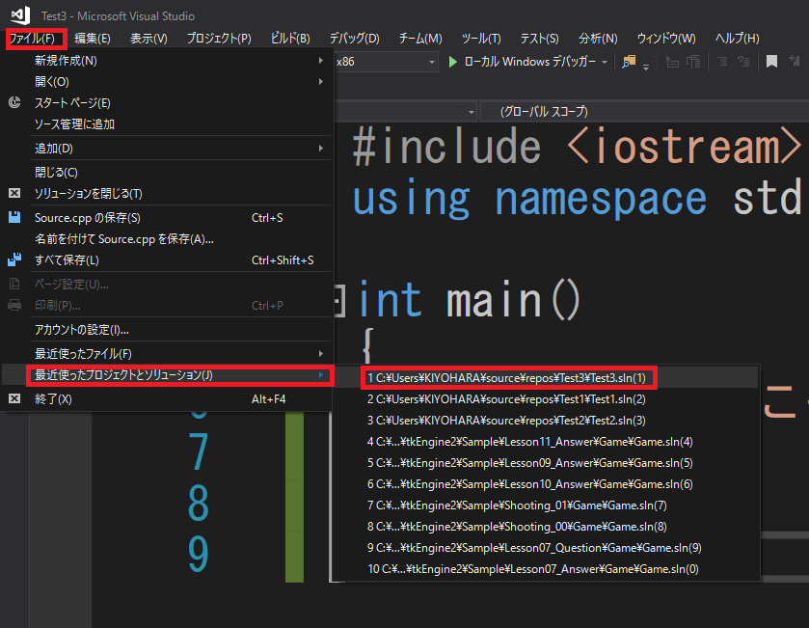

**C++標準入力関数 cin**

cinを実行するとキーボードからの入力待ちになります。

**二つ以上の数値を入力する**

　p.61のSample6の内容を打ち込んでください。

## ***3.6.ex(補足) C言語の標準入力関数scanf_s***

***C++の標準入力関数はcinですが、C言語にも同様の関数のscanf_sがあります。下記のようなコードを入力することで、cinと同じ動作になります。入力して確認してください。***

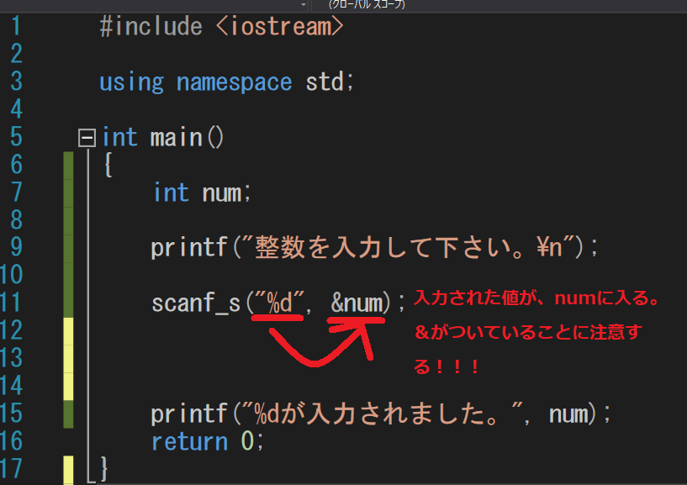

***(注意)正確には、C言語の標準入力関数はscanf関数なのですが、この関数はセキュリティホールが存在しているため、マイクロソフトがより安全なscanf_s関数を用意しています。使い方はscanfと同じなので、混乱しないようにしてください。***

## ***3.7 定数***

P.63のSample7.cppのコードを入力してみてください。

**変更することのできない変数にconstをつける。**

プログラマのミスで値を変更してしまうヒューマンエラーをなくす。

今、定数の利点を理解するのは難しいと思うので、これは後期に詳しくやります。

## ***Lesson 3 章末テスト***

下記のURLのテストを行いなさい。

<https://docs.google.com/forms/d/e/1FAIpQLSfgUfWrA1P6vhlj-UqzQr3CBhHYmOxpzsFYOo0mdsmuQpSU9A/viewform?usp=sf_link>

# **Lesson 4 式と演算子**

## **4.1 式と演算子**

**式の値を出力する(p.71)**

新しいプロジェクトLesson4を作成して、Sample1.cppを入力して実行してください。

プログラムの世界では＊が掛け算になります。＊はshift＋：、と+はshift＋；で入力できます。下記の図の赤枠を参照。



**色々な演算をする(p.71)**

下記の２点をしっかりと意識しながら、Sample2.cppのコードを入力してください。

・ 変数と変数の演算を行える。

* 変数と数値リテラルとの演算を行える。

**変数num1の値に１を足し、その値を再度num1に代入する(p.73)**

　下記のコードに注目してください。

|  |
| --- |
| num1 = num1 + 1; |

数学的にはおかしな式です。 = の記号が等しいではなく、代入であったことを思い出してください。右辺の結果(num1+1)を左辺に代入しているため、このような記述が可能になります。

**キーボードから入力した値を足し算する(p.74)**

Sample3.cppの内容を入力して、実行してください。

**実習 1(10分)**

Lesson4***の内容を改造して、下記のような表示をできるようにしなさい。***

***また、除算の演算子は / です。***

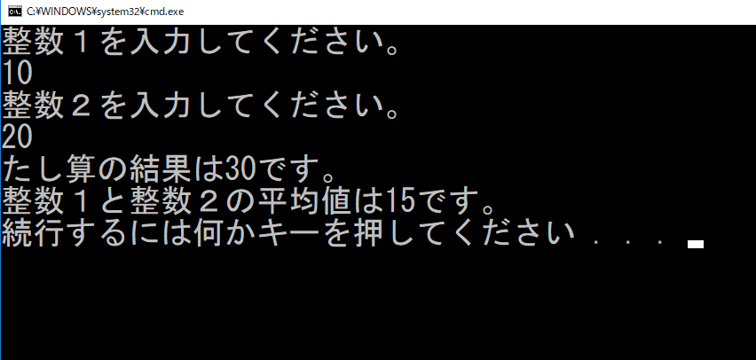

## ***Lesson4 中間テスト１***

下記のURLのテストを行いなさい。

<https://docs.google.com/forms/d/e/1FAIpQLSfyMQIL4RSN9mjOLdaeRnAJv2mDBi4U-WjkY4mywBdxOnw-uQ/viewform?usp=sf_link>

## ***4.2 演算子の種類***

**いろいろな演算子(p.76)**

非常に多くの演算子があります。残念なことに、ここに記載されている演算子はすべて重要です。世のプログラマーはすべてを覚えていると思います。でも、安心してください。覚えようとしなくてもプログラムを書いていると、自然と覚えてしまいます。

　まずは四則演算(＋－×÷)+αをマスターしましょう。

では、Lesson4を最近使ったプロジェクトから開いて、p.77のSample4.cppのコードを入力して、実行してください。

**実習2(10分)**

Lesson4を改造して、次の動画のような挙動になるプログラムを作成しなさい。

出席番号で０～４のグループに振り分けるプログラム。

<https://www.youtube.com/watch?v=lRwpa-nbEuI&feature=youtu.be>

**インクリメント・デクリメント演算子(p.79)**

これも四則演算子なのですが、少し変わっています。よく使う演算子なのでしっかりと覚えましょう。

**インクリメント・デクリメントの前置と後置(p.80)**

前置と後置で実行結果が変わることがあります。普段プログラムを書くときは、この規則を意識しなくてもいいように書く方が優れている場合がほとんどですが、資格・検定の試験でこれを問う問題がでることがあるので、覚えましょう。

Lesson4にp.81のSample.cppのコードを入力して、実行してください。

下記が前置と後置の挙動の違いの覚え方です。

**・前置なので、代入する前にインクリメント・デクリメントする。**

**・後置なので、代入した後でインクリメント・デクリメントする。**

ただし、これに依存するようなコードを書くことは可読性を下げることになるので、下記のようなコードを書くことを推奨します。

**代入する前にインクリメントしたい場合**

|  |
| --- |
| a++; 　//インクリメントしてから  b = a; //代入する。 |

**代入した後でインクリメントしたい場合**

|  |
| --- |
| b = a; //代入してから、  a++; //インクリメントする。 |

## **Lesson 4 中間テスト２**

下記のURLのテストを行いなさい。

<https://docs.google.com/forms/d/e/1FAIpQLSdAUAv0FP5S5zUoNbznYQUhUVoGBl82IVA6wdh3LZrc0I-oRA/viewform?usp=sf_link>

**代入演算子(p.83)**

Lesson4にp.85のSample6.cppを入力して実行してください。

**sizeof演算子**

　この演算子は、配列(Lesson9)の要素数を調べるときなどに使用されることがあります。国家試験でもよく出てくる演算子です。例えば下記のように使います。

|  |
| --- |
| int num = sizeof(int); |

この演算子は読んで字のごとく、「size of int」int型 の(of) サイズ(size)を求めてくれます。

では、int型のサイズはいくつだったでしょうか？教科書のp.43に戻って確認してみましょう。

**確認テスト**

　下記のプログラムの実行結果を答えなさい。

|  |
| --- |
| int main()  {  int hoge = 0;  int size = sizeof(hoge);  cout << size << “\n”;  return 0;  } |

答え

________________________________

|  |
| --- |
| int main()  {  char hoge = ‘w’;  int size = sizeof(hoge);  cout << size << “\n”;  return 0;  } |

答え

________________________________

**4Hands-On 2**

Lesson 4に下記のコードを入力して動作を確認しなさい。

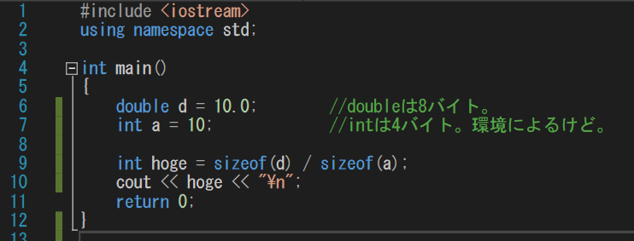

**シフト演算子(p.88)**

下記の２点を覚える。

　・１ビット左にシフトすると値は倍になる。

　・１ビット右にシフトすると値は半分になる。

**Hands-On 3**

Lesson4に下記のコードを入力して動作を確認しなさい。

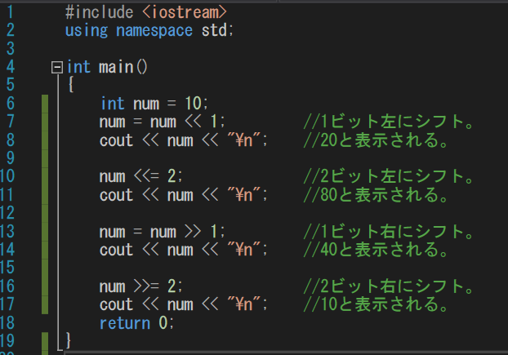

## **Lesson 4 中間テスト3**

下記のURLのテストを行いなさい。

<https://docs.google.com/forms/d/e/1FAIpQLScoCxdw4wk-kCYEglROeYF9pFD-tRO5MOZj9S-LSrc4pMY2Jw/viewform?usp=sf_link>

## **4.3 演算子の優先順位**

**演算子の優先順位とは(P.90)**

下記の２点を抑えましょう。

**・四則演算の優先順位は数学と同じ。**

**・優先順位が分からなかったら()を使えば良い。**

この２点を押さえておけば、p.91～p92の表は覚える必要はありません。この表を答えられるプログラマーなどいないのですから。

**同じ優先順位の演算子を使う(P93**

これも難しいことを考える必要はありません。抑える点は同じです。

**・四則演算の優先順位は数学と同じ。**

**・優先順位が分からなかったら()を使えば良い。**

## **4.4 型変換**

**大きなサイズの型に代入する(P.94)**

Lesson4にSample8.cppの内容を入力して実行してください。

**小さなサイズの型に代入する(P.95)**

小さなサイズの型に代入すると、値が失われるのは正しいですが、このテキストに書かれている内容は、ちょっと不正確です。このSample9は正しくは、**浮動少数点型の変数の値を整数型の変数に代入すると、小数点の値が失われる**です。

Lesson4に下記のコードを入力して実行してください。

|  |
| --- |
| #include <iostream>  using namespace std;  int main()  {  float fnum = 50.5f;　 //floatは32bitの浮動小数点。  int inum = fnum; 　　 //intも32bitなので、値は失われないはず？  cout << inum << '\n'; //教科書の説明は正しくない。小数点は失われる！  return 0;  } |

では、「小さなサイズの型に代入すると値が失われる」の正しい説明となるコードを見てみましょう。

Lesson4に下記のコードを入力して実行してください。

|  |
| --- |
| #include <iostream>  using namespace std;  int main()  {    int inum = 100000; //intは32bitは符号付きの整数型。  //表現できる範囲は、-2,147,483,648 ～ 2,147,483,647  short snum; 　　　　　　//shortは16bitの符号付きの整数型。  //表現できる値の範囲は、-32,768 ～ 32,767  snum = inum; //snumに100000という値は表現できないので、代入すると・・・  cout << snum << '\n'; //値が失われる！  return 0;  } |

**キャスト演算子を使う(P.96)**

明示的な型変換を行う。

→教科書に書かれていることをしたところで、結果は何も変わらない。

　→え？じゃぁキャストってなんのためにするの？

型変換を行うと、小さなサイズの型に代入すると値が失われてしまいます。つまり下記のようなコードを書いてしまった場合、致命的な不具合を生み出すことがあります。

(このコードは書かなくていい)

|  |
| --- |
| #include <iostream>  using namespace std;  int g_playerHp = 100000; //int型のプレイヤーのHPを表すグローバル変数。  int main()  {  short playerHp = g_playerHp; //プレイヤーのHPをshort型のローカル変数に代入！  playerHp -= 100; //プレイヤーのHPを100減らすことが目的なのだが・・・。  g_playerHp = playerHp; //変更したHPを書き戻す。  cout << g_playerHp << '\n'; //なんてこった。  return 0;  } |

このようなヒューマンエラーを防ぐために、明示的ではない、小さな型への変換を行うコードを書いた場合にコンパイルエラーにすることができます。

次の設定を行ってから、コンパイルを行ってみてください。

プロジェクトのプロパティを開く

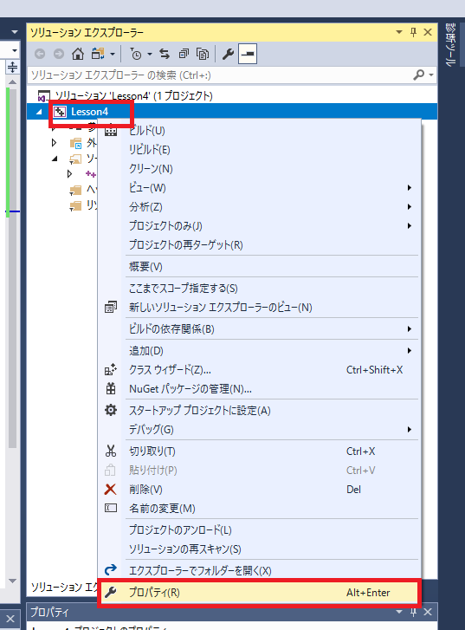

プロパティページ/C++/全般/警告レベルを4にする。

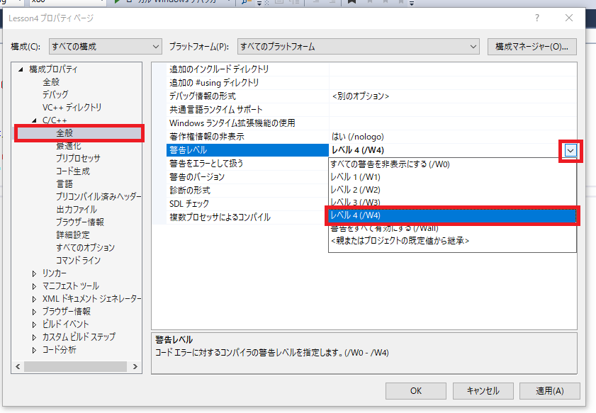

プロパティページ/C++/全般/警告をエラーとして扱うを「はい」にする。

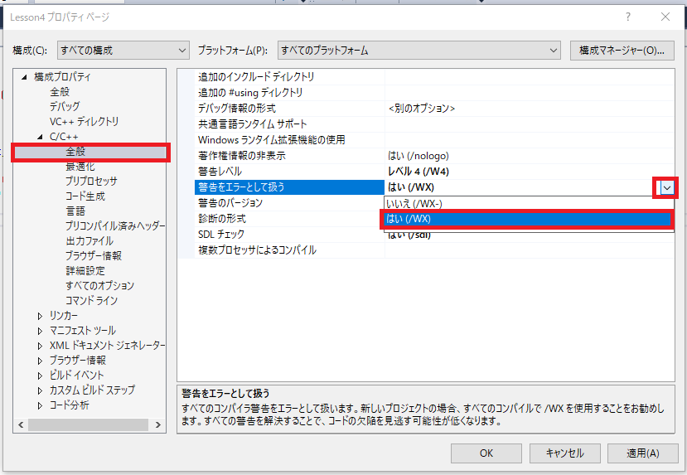

この設定でLesson4のコンパイルを行うと、下記のようなエラーと警告が出てくると思います。

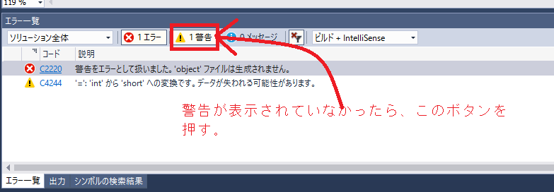

こうすることで、意図していない型変換を行うコードを書いてしまった場合はコンパイルエラーとなって、ヒューマンエラーをなくすことができます。そして、このエラーは下記のように明示的にキャストすることによって、消すことができます。

|  |
| --- |
| #include <iostream>  using namespace std;  int main()  {  int inum = 100000; //intは32bitは符号付きの整数型。  //表現できる範囲は、-2,147,483,648 ～ 2,147,483,647  short snum; //shortは16bitの符号付きの整数型。  //表現できる値の範囲は、-32,768 ～ 32,767  snum = **(short)**inum; //snumに100000という値は表現できないので、代入すると・・・  cout << snum << '\n'; //値が失われる！  return 0;  } |

つまり、キャストというのは「小さな型変換で、値が失われるのは知っているけど、これは正しいコードだから、黙ってコンパイルしろ！」ということをコンパイラに教えてやる行為となります。

## **Lesson 4 中間テスト４**

　下記のURLのテストを行いなさい。

<https://docs.google.com/forms/d/e/1FAIpQLScNMpAM-h4_Bek28g8_-tVNiXn8Rj-bos_NAHbE0QlagOpyTA/viewform?usp=sf_link>

**異なる型どうしで演算する(P.98)**

この説明もちょっと正しくありません。例えば下記のコードの場合、結果は小さい型の浮動小数点となります。

|  |
| --- |
| #include <iostream>  using namespace std;  int main()  {  long long llValue = 10; //long longは64bitの整数型。  float fValue = 0.5f; //floatは32bitの浮動小数点型。  long long llResult = llValue * fValue; //教科書の説明なら64bitの整数型になるはずが、  　 //32bitの小数点型になっている！！！  return 0;  } |

型変換のルールは下記です。

　・どちらか一方のオペランドが浮動所数点なら、結果は浮動小数点になる。

　・オペランドが両方とも整数型　or　浮動小数点型なら、型サイズの大きい方になる。

## **Lesson 4 章末テスト**

　下記のURLのテストを行いなさい。

<https://docs.google.com/forms/d/e/1FAIpQLSeDBBADoB0WS-1l8sT8foEhJoobCE0-_bRu_UVdXioWAZqWgA/viewform?usp=sf_link>

# **Lesson 5 場合に応じた処理**

## **5.1　関係演算子と条件**

**条件の仕組みをしる(p.106)**

例えばゲームであれば、「**もしも**、コントローラーのＡボタンが押されたら」

　　　　　　　　　　　　　　→ジャンプする

**条件を記述する(p.107)**

　C++では==が数学の＝と同じになる。左辺と右辺が等しければtrueを返す演算子。

関係演算子は、条件が成立する時にtrue、成立しなければfalseを返してくる演算子です。

## **5.2　if文**

**if文の仕組みを知る(p.111)**

新しいプロジェクトLesson5を作成して、Sample1.cppの内容を入力して、実行してください。

**if文で複数の分を処理する(p.113)**

Lesson5を改造して、Sample2.cppのコードを入力して、実行してください。

**ブロックにしないと(p.116)**

if文を使うときは、条件を満たすときの処理が、たとえ１文であったとしても、必ず{}で囲むのをお勧めします。ただし、{}で囲んでいないコードを読むこともあるので、知識として知っておくことは重要です。

## **5.2 実習**

下記の動画のようなプログラムを実装しなさい。

<https://www.youtube.com/watch?v=EM0hp-jT15I&feature=youtu.be>

## **5.3 if～else文**

Lesson5を改造して、Sample3.cppの内容を入力して、実行してください。

## **5.3 実習**

下記の動画のようなプログラムを実装しなさい。

<https://www.youtube.com/watch?v=qEYbe7RDEkg&feature=youtu.be>

## **5.4 if～else if～else**

**if～else if～elseの仕組みを知る(p.122)**

Lesson5を改造して、Sample4.cppを入力して実行してください。

## **5.4 実習**

下記の仕様を満たすプログラムを実装しなさい。

・年齢の入力を促す。

・20歳未満なら、「未成年ですね」と表示する。

・20歳以上なら「成人ですね」と表示する。

・ただし、下記の年齢の場合は長寿の祝いを表示する。

60歳の場合は「還暦おめでとうございます。」

77歳の場合は「喜寿おめでとうございます。」

88歳の場合は「米寿おめでとうございます。」

99歳の場合は「白寿おめでとうございます。」

下記の動画を参考にして実装しなさい。

<https://www.youtube.com/watch?v=JmguNYN1aaU&feature=youtu.be>

## **5.ex_1**

if文はbool型のtrue、falseの値によって分岐します。そのため、下記のようなコードも合法です。

|  |
| --- |
| #include <iostream>  using namespace std;  int main()  {  int age;  cout << "年齢を入力してください。\n";  cin >> age;  bool result = age >= 20; //>=のような関係演算子はbool型の値を返す。  if (result){ //if文は単にbool型の値によって分岐するだけなので、これもＯＫ。  cout << "あなたは成人ですね。\n";  }    return 0;  } |

また、整数の０はfalseに０以外はtrueに暗黙的に変換されるため、下記のようなコードも合法です。

|  |
| --- |
| #include <iostream>  using namespace std;  int main()  {  int age;  cout << "年齢を入力してください。\n";  cin >> age;  //int型の変数ageをif文にそのまま書く。  //整数型は暗黙的に、bool型に変換される。  if (age){  cout << "あなたは0歳ではないですね。\n";  }  else {  cout << "あなたは0歳ですね。\n";  }  return 0;  } |

！(否定演算子)を使うと、bool型の結果が反転します。

|  |
| --- |
| #include <iostream>  using namespace std;  int main()  {  int age;  cout << "年齢を入力してください。\n";  cin >> age;  bool result = age >= 20; //>=のような関係演算子はbool型の値を返す。  　　　//resultの結果を反転しているので、このif文の条件が成立するということは、  //未成年だということになる。  if (!result){  cout << "あなたは未成年ですね。\n";  }  return 0;  } |

下記のようにも書ける。

|  |
| --- |
| #include <iostream>  using namespace std;  int main()  {  int age;  cout << "年齢を入力してください。\n";  cin >> age;  　　　//age>=20の結果を反転しているので、このif文の条件が成立するということは、  //未成年だということになる。  if (!(age >= 20)){  cout << "あなたは未成年ですね。\n";  }  return 0;  } |

## **Lesson 5 中間テスト１**

下記のURLのテストを行いなさい。

<https://docs.google.com/forms/d/e/1FAIpQLSfu0l2a0RE_FFheu8jhl6mmcJVzDEyxFF6kIhvOvKfVe5RE6w/viewform?usp=sf_link>

## **5.5 switch文**

**switch文の仕組みを知る(p.126)**

switch文で出来ることは、if～else if ～else文でもできるので、どちらを使ってもＯＫ。

Lesson5を改造して、Sample5.cppを入力して実行してみてください。

**break文が抜けていると(p.129)**

***break文がないと下のケースが実行されます。このようなことを意図して行うコードもありますが、慣れないうちは必ずbreakを書くようにしましょう。***

## **5.6　論理演算子**

**論理演算子の仕組みを知る(p.131)**

***(条件Ａ)　&& (条件Ｂ)***

***→条件Ａがtrue かつ 条件Ｂがtrue***

***(条件Ａ)　|| (条件Ｂ)***

***→条件Ａがtrue または 条件Ｂがtrue***

***では、&&(論理積)を使えるケースを見てみましょう。***

***例) 20歳以上かつ男性かどうかを判断する場合の条件式(論理演算を使わない場合)***

|  |
| --- |
| #include <iostream>  using namespace std;  int main()  {  int age, gender;  cout << "年齢を入力してください。\n";  cin >> age;  cout << "性別を入力してください。0 : 男性、1 : 女性\n";  cin >> gender;  //&&はif文のネストでも表現できるが・・・  if (age >= 20) {  if (gender == 0) {  cout << "あなたは２０歳以上で、男性ですね。\n";  }  }    return 0;  } |

***例) 20歳以上かつ男性かどうかを判断する場合の条件式(論理演算を使う場合)***

|  |
| --- |
| #include <iostream>  using namespace std;  int main()  {  int age, gender;  cout << "年齢を入力してください。\n";  cin >> age;  cout << "性別を入力してください。0 : 男性、1 : 女性\n";  cin >> gender;  //&&を使って、条件をまとめることができる。  if (age >= 20 && gender == 0) {  cout << "あなたは２０歳以上で、男性ですね。\n";  }    return 0;  } |

***続いて、||(論理和)を使えるケースを見てみましょう。***

***例)飲食店で女性と子供は2割引のサービスを行っている場合の条件式(論理演算を使わない場合。)***

|  |
| --- |
| #include <iostream>  using namespace std;  int main()  {  //例えば、飲食店で女性と子供は2割引のサービスを行っている場合。  int age, gender;  cout << "年齢を入力してください。\n";  cin >> age;  cout << "性別を入力してください。0 : 男性、1 : 女性\n";  cin >> gender;  //||は複数のif文でも表現できるが・・・  if (age < 13) {  cout << "あなたは２割引きのサービスを受けられます。\n";  }  if (gender == 1) {  cout << "あなたは２割引きのサービスを受けられます。\n";  }  return 0;  } |

***例)飲食店で女性と子供は2割引のサービスを行っている場合の条件式(論理演算を使う場合。)***

|  |
| --- |
| #include <iostream>  using namespace std;  int main()  {  //例えば、飲食店で女性と子供は2割引のサービスを行っている場合。  int age, gender;  cout << "年齢を入力してください。\n";  cin >> age;  cout << "性別を入力してください。0 : 男性、1 : 女性\n";  cin >> gender;  //||を使って、条件をまとめる。  if (age < 13 || gender == 1) {  cout << "あなたは２割引きのサービスを受けられます。\n";  }    return 0;  } |

***更に論理演算を組みあわせると、じゃんけんの勝敗判定も行えます。***

|  |
| --- |
| //playerという変数にプレイヤーの手、comという変数にコンピュータの手の情報が入っている。  //0がグー、１がチョキ、２がパーです。  if (( player == 0 && com == 1 ) //プレイヤーがグー、コンピュータがチョキ。  || ( player == 1 && com == 2 ) //プレイヤーがチョキ、コンピュータがパー。  || ( player == 2 && com == 0 ) //プレイヤーがパー、コンピュータがグー。  ) {  cout << "あなたの勝ちです。\n";  } |

## **Lesson 5 章末テスト**

下記のURLのテストを行いなさい。

<https://docs.google.com/forms/d/e/1FAIpQLScWLHDqPBaJc3ISuLyL13M93NhYJJwO010PPaCld7PK5EUltw/viewform?usp=sf_link>

# **Lesson 6 何度も繰り返す**

## **Lesson6を始める前に**

Lesson 6に記載されているサンプルコードですが、今後の勉強に悪い影響を与えかねない要素があるので、教科書のサンプルコードは打ち込まずに、PDFファイルのサンプルコードを打ち込んでください。この理由はLesson9で配列を勉強する時に説明ます。また、ループの繰り返しの処理は、for文、while文、do~while文の３つがありますが、for文だけ覚えてもらえばＯＫです。while文、do～while文で出来ることは、すべてfor文で実現可能なので、プログラムに慣れてきたときに覚えてもらえれば十分です。ただし、国家試験、検定にはすべて出てくる可能性があるので、国家試験を取りたい人は、すべて覚える必要があります。

## **6.1 for文**

**for分の仕組みを知る(p.142)**

VisualStudioでLesson_6のプロジェクトを作成して、Sample1.cppを入力してください。

for文は一行に３つの処理が記述されていることに注意！

for( int i = 0 ; i < 5; i++)

ループブロックの処理を一度、実行した後で行われる処理。

ループ変数 iの宣言と初期化

ループの継続条件

Sample1.cpp

|  |
| --- |
| #include <iostream>  using namespace std;  int main()  {  for (int i = 0; i < 5; i++) {  cout << "繰り返しています。\n";  }  cout << "繰り返しが終わりました。\n";  return 0;  } |

もう少し、見ていきましょう。下記のコードを見てください。

Sample1.cppは下記のようなコードと同義です。

|  |
| --- |
| #include <iostream>  using namespace std;  int main()  {  int i = 0; //変数iの宣言と初期化。  LOOP: //これはラベルと呼ばれるもの。  if (i < 5) { //ループの継続判定。  cout << "繰り返しています。\n";  i++; //ループ変数のインクリメント。  goto LOOP; //goto文でラベルLOOPにジャンプする。  }  cout << "繰り返しが終わりました。\n";  return 0;  } |

**注意！今回for文の説明のためにgoto文を使用しましたが、goto文はスパゲッティコード(読みづらいコード)を生み出しやすくするものとして、多くの開発で使用することが非推奨となっている構文です。絶対に使用しないように！！！**

for文の３つの式の意味が分かれば、下記のようなコードが書けることが分かります。

下記のコードを入力して、F10キーでステップ実行を行い、処理の流れを確認してください。

|  |
| --- |
| #include <iostream>  using namespace std;  int main()  {  //ループ変数は0以外で初期化することもできるし、  //ループの継続判定もi>=0などにもできる。  //ループブロックの処理が終わった後の処理もデクリメントでも良い。  for (int i = 5; i >= 0; i--) {  //ループ変数はループ内で使用できる。  cout << i << "\n";  }  return 0;  } |

このコードをgoto文を使って書くと下記のようになります。

|  |
| --- |
| #include <iostream>  using namespace std;  int main()  {  int i = 5; //変数iの宣言と初期化。  LOOP: //これはラベルと呼ばれるもの。  if (i >= 0) { //ループの継続判定。  cout << i << "\n";  i--; //ループ変数のインクリメント。  goto LOOP; //goto文でラベルLOOPにジャンプする。  }    return 0;  } |

**変数をループ内で使う(p.145)**

ここまでの例で見てきたように、ループ変数をループ内で使うことができます。Lesson_6にSample2.cppを入力して実行してください。

**for文を応用する(p.146)**

Lesson_6にSample3.cppとSample4.cppを入力して、動作を確認してください。

Sample3.cpp（入力した数だけ*を表示する。）

|  |
| --- |
| #include <iostream>  ループの終了判定に変数が使えることに注目！  using namespace std;  int main()  {  int num;  cout << "いくつ*を表示しますか？\n";  cin >> num; //数を入力させる。    for (int i = 0; i < num; i++) {  cout << "*"; //入力した数だけ*を繰り返し表示する。  }  cout << "\n";  return 0;  } |

Sample4.cpp (入力した数までの合計を求める。)

|  |
| --- |
| #include <iostream>  using namespace std;  int main()  {  int kazu;  int goukei = 0;    cout << "いくつまでの合計を求めますか？\n";  cin >> kazu; //数を入力させる。  for (int i = 1; i <= kazu; i++) {  goukei += i ; //例えば、kazuに5が入力されたら、iの値は１～５となる。  　　//なので、iの値を加算していくと1～5までの数値の合計になる。  }  cout << "１から" << kazu << "までの合計値は" << goukei << "です。\n";  return 0;  } |

## **Lesson 6 中間テスト１**

下記のＵＲＬのテストを行いなさい。

<https://docs.google.com/forms/d/e/1FAIpQLScAPHvnMY3l2-PuMblKSBgfP0XIBRcexBqBHIzURobXUUCUFA/viewform?usp=sf_link>

## **6.2 while文**

**while文の仕組みを知る(p.149)**

while文は、for文をgoto文に置き換えて記述したものとよく似ています。

Sample5.cppを入力して実行出来たら、F10を押して、ステップ実行をおこなって動作を確認しなさい。

Sample5.cpp

|  |
| --- |
| #include <iostream>  using namespace std;  int main()  {  int i = 0; //これがループ変数。  while (i < 5) { //これがループの継続条件。  cout << i << "番目の繰り返しです。\n";  i++; //これがループの処理が終わったときの処理。  }  cout << "繰り返しが終わりました。\n":  return 0;  } |

**条件の記述を省略する(p.151)**

p.152のようなコードを書くときはforではなく、whileが使われることが多いです(私もたぶんwhileを使います)。whileが使われる理由は、このようなコードを書くときは、for文に比べて、キータイプの量が減ることと(キータイプ量が減ると腱鞘炎に苦しむプログラマーが減りますよね？)、whileを覚えている人からすると、読みやすいコードになるからです。

　では、Sample6.cppを記入して、動作を確認してください。

Sample6.cpp

|  |
| --- |
| #include <iostream>  using namespace std;  int main()  {  int num = 1;  while (num == 1) { //numが1の間は処理を繰り返す。  cout << "整数を入力してください。(0で終了)\n";  cin >> num;  cout << num << "が入力されました。\n";  }  cout << "繰り返しが終わりました。\n";  return 0;  } |

## **6.3　do～while文**

　たぶん学生のうちに使うことはないと思います。do～while文は下記の一点だけを覚えておきましょう。

**ループの中の処理が必ず最低一回は行われる。**

## **6.4　文のネスト**

**文をネストする(p.157)**

Sample8.cppを入力して動作を確認したら、F10を押してステップ実行で処理の流れを確認しなさい。

Sample8.cpp

ループ変数がiとjで違うことに注意！

|  |
| --- |
| #include <iostream>  using namespace std;  int main()  {  for (int i = 0; i < 5; i++) {  for (int j = 0; j < 3; j++) {  cout << "iは" << i << "、jは" << j << "\n";  }  }  return 0;  } |

## **6.4 ex デバッガの機能のウォッチを使ってみよう。**

プログラムを書いていくうえで、強力な武器となるデバッガの機能のウォッチ(変数の値を見るため)を使って、6.4のループ変数のiとjの中身を見てみましょう。ウォッチの使い方は下記の動画を参考にしてみてください。

<https://www.youtube.com/watch?v=dAwYii65J40&feature=youtu.be>

**if文などと組み合わせる(‘p.159)**

Sample9.cppを入力して動作を確認してください。動作が確認出来たら、下記の動画のように、ステップ実行を行い、変数i、j、chをウォッチに追加して、処理の流れを追いかけなさい。

***Sample9.cpp***

|  |
| --- |
| #include <iostream>  using namespace std;  int main()  {  int ch = 0;  for (int i = 0; i < 5; i++) {  for (int j = 0; j < 5; j++) {  if (ch == 0) {  cout << '*'; //*を出力したら、次は-を表示  ch = 1; //するように、chに1を代入。  }  else {  cout << '-'; //*を出力したら、次は*を表示  ch = 0; //するように、chに0を代入。  }  }  cout << "\n"; //内側のループが終わったら改行します。  }  return 0;  } |

***動画(音声が入っているので再生する時は注意してください。)***

<https://www.youtube.com/watch?v=MPCf2NUSCUA&feature=youtu.be>

## ***Lesson 6 中間テスト２***

***下記のURLのテストを行いなさい。***

<https://docs.google.com/forms/d/e/1FAIpQLSfPy-snsI_VVDKWYV18xdYtVq171je48_McWFPbH9udXML3sQ/viewform?usp=sf_link>

## ***6.5 処理の流れの変更***

**break文の仕組みを知る(p.161)**

Sample10.cppを入力して、動作を確認したら、F10キーでステップ実行して、処理の流れを確認しなさい。

Sample10.cpp

|  |
| --- |
| #include <iostream>  using namespace std;  int main()  {  int res;  cout << "何番目でループを注視しますか？(1～10)\n";  for (int i = 0; i < 10; i++) {  cout << i << "番目の処理です。\n";  if (i == res) {  break; //指定した回数で繰り返しを終了します。  }  }  } |

break文は、例えば下記のような仕様を実装する時などに使えます。RPGの製作を行っていて、一緒に戦う仲間のAIを作っている場合を考えて下さい。「ヒーラーのAIであれば、HPが500以下になった味方にヒーリングを行う。」といった仕様を実装することがあるかもしれません。そのような場合に、下記のコードのように味方からＨＰ500以下のキャラクターを検索する必要があります。

|  |
| --- |
| for (int i = 0; i < mikataCharacterNum; i++) {  if (mikataCharacterHP[i] < 500) {  //500以下のキャラクターを発見したので、ヒールをかけて  //ループを抜ける。  ・  ・  省略  ・  ・  break;  }  } |

**繰り返しをネストしている場合、その内側の文でbreak文を使うと、外側のブロックに処理が移る(p.162)**

これは下記のようなコードの話です。入力して動作を確認したのち、F10でステップ実行を行い、処理の流れを確認してください。

内側のループを抜ける。

|  |
| --- |
| #include <iostream>  using namespace std;  int main()  {  for (int i = 0; i < 3; i++) {  for (int j = 0; j < 5; j++) {  if (j == 3) {  break;  }  //jは2までしか出力されない！  cout << "i : " << i << "、j : " << j << "\n";  }  }  return 0;  } |

**continue分の仕組みを知る(p.165)**

Sample12.cppの内容を入力して動作を確認してください。

|  |
| --- |
| #include <iostream>  using namespace std;  int main()  {  int res;  cout << "何番目の処理を飛ばしますか？(0～9)\n";  cin >> res;  for (int i = 0; i < 10; i++) {  if (i == res) {  continue;  }  cout << i << "番目の処理です。\n";  }  return 0;  } |

continue文は下記のような仕様を実装したい場合に使えます。

「1000人のグループの名簿から20歳の人にだけ、成人おめでとうと表示する。」

この仕様をcontinue文を使って、実装すると下記のようになります。

|  |
| --- |
| for (int i = 0; i < 1000; i++) {  if (ageList[i] != 20) {  //20歳以外はスキップ。  continue;  }  cout << "成人おめでとう。\n";  } |

ただし、このコードは下記のように書くこともできます。

|  |
| --- |
| for (int i = 0; i < 1000; i++) {  if (ageList[i] == 20) {  cout << "成人おめでとう。\n";  }    } |

このように、continue文を使用しなくても、ほかの方法があるため、今無理して覚える必要はないと思います。

## **Lesson6 章末テスト**

下記のURLのテストを行いなさい。

<https://docs.google.com/forms/d/e/1FAIpQLSe9Qi4I82H6LzhIYxmw-wPiGth-ihf3PCZ0zmdcEPjd4MANgg/viewform?usp=sf_link>

# **Lesson 9 配列　基本**

## **9.1 配列の基本**

**配列の仕組みを知る(p.256)**

「ただし、こうしてたくさんの変数が登場すると、コードが複雑で読みにくくなってしまう場合があります。(p.256)」

　→読みやすいコードを書くと言ことは、ソフトウェアを開発していくうえで、とても重要

要素となります。今のうちから意識してコードを書いていきましょう。

例えば、あなたがMMORPGの100人参加可能な、レイドバトルのボスキャラクターのAIを実装している場合を考えてみて下さい。そのボスキャラクターのAIは「HPが一番低いプレイヤーに対して攻撃を行う。」という仕様だったとします。配列を知らない不幸なプログラマー(プロのプログラマーに、そんな人はいないと思いますが)は、悪夢のようなコードを書いてしまうでしょう。

|  |
| --- |
| //プレイヤー構造体。  struct Player {  int hp;  int attack;  ・  ・  省略  ・  ・  };  //プレイヤー100人を表すグローバル変数を100個用意する。  Player player00;  Player player01;  Player player02;  Player player03;  Player player04;  Player player05;  Player player06;  Player player07;  Player player08;  Player player09;  Player player10;  ・  ・  省略  ・  ・  Player player98;  Player player99;  //攻撃対象となるプレイヤーを検索する関数。  Player* FindAttackTargetPlayer()  {  Player* attackTargetPlayer = nullptr;  //一番HPが小さい奴を探す。  int hp = 9999999; //とりあえずあり得ないくらい大きくしておく。40億超えたらダメだよ。  //プレイヤー00  if (player00.hp < hp) {  //プレイヤー00の方がHPが小さいので更新。  hp = player00.hp;  attackTargetPlayer = &player00;  }  //プレイヤー01  if (player01.hp < hp) {  //プレイヤー01の方がHPが小さいので更新。  hp = player01.hp;  attackTargetPlayer = &player01;  }  //プレイヤー02  if (player02.hp < hp) {  //プレイヤー02の方がHPが小さいので更新。  hp = player02.hp;  attackTargetPlayer = &player02;  }  //プレイヤー03  if (player03.hp < hp) {  //プレイヤー03の方がHPが小さいので更新。  hp = player03.hp;  attackTargetPlayer = &player03;  }  //プレイヤー04  if (player04.hp < hp) {  //プレイヤー04の方がHPが小さいので更新。  hp = player04.hp;  attackTargetPlayer = &player04;  }  //プレイヤー05  if (player05.hp < hp) {  //プレイヤー05の方がHPが小さいので更新。  hp = player05.hp;  attackTargetPlayer = &player05;  }  //プレイヤー06  if (player06.hp < hp) {  //プレイヤー06の方がHPが小さいので更新。  hp = player06.hp;  attackTargetPlayer = &player06;  }  //プレイヤー07  if (player07.hp < hp) {  //プレイヤー07の方がHPが小さいので更新。  hp = player07.hp;  attackTargetPlayer = &player07;  }  ・  ・  省略  ・  ・  //プレイヤー98  if (player98.hp < hp) {  //プレイヤー98の方がHPが小さいので更新。  hp = player98.hp;  attackTargetPlayer = &player98;  }  //プレイヤー99  if (player99.hp < hp) {  //プレイヤー99の方がHPが小さいので更新。  hp = player99.hp;  attackTargetPlayer = &player98;  }  //見つかった攻撃対象のプレイヤーを返す。  return attackTargetPlayer;  } |

もし、このプログラムを配列を知っていた幸福なプログラマーが書けばこうなるでしょう。

|  |
| --- |
| //プレイヤー構造体。  struct Player {  int hp;  int attack;  ・  ・  省略  ・  ・  };  //プレイヤー100人を表すグローバル変数を要素数100の配列として個用意する。  Player player[100];  //攻撃対象となるプレイヤーを検索する関数。  Player* FindAttackTargetPlayer()  {  Player* attackTargetPlayer = nullptr;  //一番HPが小さい奴を探す。  int hp = 9999999; //とりあえずあり得ないくらい大きくしておく。40億超えたらダメだよ。  for (int i = 0; i < 100; i++) {  if (player[i].hp < hp) {  //このプレイヤーの方がHPが小さいので更新する。  hp = player[i].hp;  attackTargetPlayer = &player[i];  }  }  //見つかった攻撃対象のプレイヤーを返す。  return attackTargetPlayer;  } |

とても短くシンプルで分かりやすいプログラムになりました。

## **9.2 配列の宣言**

**配列の添え字は0からはじまるので、最後の添え字は「要素数-1」にとなる。**

## **9.3 配列の利用**

　新しいプロジェクト、Lesson09を作成してSample1.cppを入力してください。

**配列を初期化する(p.262)**

# ***Lesson_09 実習課題_1***

***下記のURLからzipファイルをダウンロードして、次の１～4の実習を行いなさい。***

<https://1drv.ms/u/s!AnpsoGtakIkVi41brqVH5jmOnCTrVQ>

## ***課題 1***

サンプルプログラムのkadai_09_01を改造して、試験の合計点を求めて表示するプログラムを作成しなさい。

## **課題２**

　サンプルプログラムのkadai_09_02を改造して、試験の平均点を求めて表示するプログラムを作成しなさい。

## **課題3**

　サンプルプログラムのkadai_09_03を改造して、試験の平均点以上の点数を取っている学生の人数を表示するプログラムを作成しなさい。

## ***課題４***

　サンプルプログラムのkadai_09_04を改造して、試験の点数を昇順（小さい順）に表示できるようにしなさい。

課題４のヒント動画

　ヒント１　値の交換のアルゴリズムの解説と、ソースコードの解説

<https://www.youtube.com/watch?v=Y-nZ8dYaY-A&feature=youtu.be>

　ヒント２　バブルソートアルゴリズムの解説

<https://www.youtube.com/watch?v=xvbUuWzBOHY&feature=youtu.be>

　ヒント３　バブルソートのソースコード解説

<https://www.youtube.com/watch?v=gOmwRxBH8WM&feature=youtu.be>

# **[L](https://www.youtube.com/watch?v=gOmwRxBH8WM&feature=youtu.be)esson 9 中間テスト１**

　下記のURLのテストを行いなさい。

<https://docs.google.com/forms/d/e/1FAIpQLSe-NfkV14Qi6lv8wgo6qYVaa8ODC3LK89Qy35QdTaVa_7juCA/viewform?usp=sf_link>

# **Lesson 7 配列**

## **7.1 関数の仕組みを知る**

**「C++でも、複雑なコードを書くようになってくると、たびたび行わなければならない一定の処理が出てくる場合があります。(P.170)」**

例えば、これまでいくつかの関数をみなさんは使ってきています。

・コンソールに文字列を表示する処理

　printf関数、cout関数(実はこれも関数。ただしちょっと特殊な書き方をす

しているので注意が必要。)

・ユーザーからの入力を受け付ける関数。

scanf関数、cin関数(coutと同様に、これも関数。)

・キーボードの入力判定

GetAsyncKeyState関数。これはmicrosoftが提供している関数です。

・パックマン、落ち物などの文字表示関数。

kbcDrawMoji関数。この関数は私が作成した関数です。

もしこの関数という機能がなかったら、あなたはコンソールに文字を出力する時に下記のようなコードを毎回コピペで複製する羽目になります！！！

|  |
| --- |
| int main()  {  //Hello worldと表示する！  char* fmt = "Hello world\n";  for (;;) {  unsigned long long ui;  long long i;  char *s = NULL;  double d = 0.0;  int sign = 0;  int flags = 0;  int length = 0;  int precision = 0;  int tmp = 0;  INTEGER int_type = 0;  while (*fmt && *fmt != '%') __putc(*fmt++);  if (*fmt == '\0') { va_end(ap); break; }  fmt++;  while (mystrchr("'-+ #0", *fmt)) {  switch (*fmt++) {  case '\'': flags |= THOUSAND_GROUP; break;  case '-': flags |= LEFT_JUSTIFIED; break;  case '+': flags |= WITH_SIGN_CHAR; sign = '+'; break;  case '#': flags |= ALTERNATIVE; break;  case '0': flags |= ZERO_PADDING; break;  case ' ': flags |= WITH_SIGN_CHAR; sign = ' '; break;  }  }  if (*fmt == '*') { length = va_arg(ap, int); fmt++; }  else { while (_isnumc(*fmt)) length = (length * 10) + _ctoi(*fmt++); }  if (*fmt == '.')  {  fmt++;  if (*fmt == '*') { fmt++; precision = va_arg(ap, int); }  else { while (_isnumc(*fmt)) precision = precision * 10 + _ctoi(*fmt++); }  }  while (mystrchr("hljzt", *fmt)) {  switch (*fmt++) {  case 'h': int_type--; break;  case 'l': int_type++; break;  case 'j': /*intmax : long */  case 'z': /*size : long */  case 't': /*ptrdiff : long */  int_type = L; break;  }  }  switch (*fmt) {  case 'd':  case 'i':  i = get_signed(ap, int_type);  if (i < 0) { i = -i; sign = '-'; }  put_integer(__putc, i, 10, length, sign, flags);  break;  case 'u':  ui = get_unsigned(ap, int_type);  put_integer(__putc, ui, 10, length, sign, flags);  break;  case 'o':  ui = get_unsigned(ap, int_type);  put_integer(__putc, ui, 8, length, sign, flags);  break;  case 'p':  length = sizeof(long) * 2;  int_type = L;  sign = 0;  flags = ZERO_PADDING | ALTERNATIVE;  case 'X':  flags |= CAPITAL_LETTER;  case 'x':  ui = get_unsigned(ap, int_type);  put_integer(__putc, ui, 16, length, sign, flags);  break;  case 'c':  i = get_signed(ap, C);  __putc(i);  break;  case 's':  s = va_arg(ap, char *);  if (s == NULL) s = "(null)";  tmp = strlen(s);  if (precision && precision < tmp) tmp = precision;  length = length - tmp;  if (!(flags & LEFT_JUSTIFIED))  {  while (length > 0) { length--; __putc(' '); }  }  while (tmp--) { __putc(*s++); }  while (length-- > 0) { __putc(' '); }  break;  case '%':  __putc('%');  break;  default:  while (*fmt != '%') fmt--;  break;  }  fmt++;  }  return 0;  } |

このプログラムはHello worldという文字列を表示するためだけに127行ものプログラムを書いています。これが一度だけというならまだしも、なにか文字列を表示するたびに、あなたはこれをコピーアンドペーストする必要があるのです！

しかし、関数を利用すると、この127行ものプログラムをまとめることができて、下記のように簡単に再利用することができます。

|  |
| --- |
| int main()  {  //HelloWorldと表示。  printf("Hello world\n");  //こんにちは世界と表示。  printf("こんにちは世界\n");  return 0;  } |

## **7.2 関数の定義と呼び出し**

**関数を定義する**

関数を定義する＝関数の処理を実装する＝関数の本体といった意味合いになります。後々関数宣言というものが出てきますが、それと混合しないように注意してください。

関数定義は関数の本体、プログラムの本体といった意味です。

関数は下記のように定義します。

戻り値　関数名( 引数リスト )

{

波カッコの間が関数の処理！！！

}

戻り値と引数リストは7.3と7.4で説明します。今は関数名だけ覚えてください。

**関数呼び出し**

新しいプロジェクト、Lesson7を作成してSample1.cppを入力してください。

関数を呼び出すには下記ように書く必要があることに注意してください。

関数名();

かっこが必要なことを忘れてしまう学生が多いです。()を忘れないようにしてください。

Sample1.cppが入力出来たら、VisualStudioのステップイン(F11)を使って、処理の流れを追いかけてみてください。

参考動画

<https://www.youtube.com/watch?v=vljzUcT3XiU&feature=youtu.be>

**関数を何度も呼び出す**

Sample2.cppを入力して下さい。

入力出来たら、ステップインを使って、処理の流れを追いかけてみてください。

## **7.2 Ex_1関数化を行う理由**

**プログラムを綺麗に書くため**

　Lesson7では関数化を行う理由として、「プログラムの再利用性」を挙げています。これはもちろん正しいのですが、再利用を行うことができるプログラムというのは、それほど多くありません。そのため、それが最大の理由だと考えてしまうと、関数化を行うことが難しくなってきます。しかし、多くのプロジェクトでは、一か所でしか呼ばれない関数というものが沢山あります。つまり、**再利用されていない関数**が沢山あるのです。しかも、それらの関数は、再利用されている関数よりも多いのです！

では、なぜ関数化するのでしょうか？答えは、プログラムを見やすく、綺麗に描くためです。下記のプログラムは制作演習で行っている落ち物ゲームのゲームループです。

**関数化を行っていない落ち物ゲームのゲームループ**

|  |
| --- |
| //ここからゲームループ。  while (true) {  //1フレームの開始。  //フォントのサイズの設定。  const HANDLE hConsole = GetStdHandle(STD_OUTPUT_HANDLE);  CONSOLE_FONT_INFOEX info = { sizeof info };  info.dwFontSize.X = 32;  info.dwFontSize.Y = 32;  SetCurrentConsoleFontEx(hConsole, 0, &info);  //コンソールの縦と横の行数を設定。  HANDLE hCons = GetStdHandle(STD_OUTPUT_HANDLE);  COORD dwSize = { 9999, 9999 };  SetConsoleScreenBufferSize(  hCons, // HANDLE hConsoleOutput  dwSize); // COORD dwSiz  //コンソールの高さを設定。  SMALL_RECT consoleWindow = { 0, 0, 20, 20 };  BOOL ret = SetConsoleWindowInfo(  hCons, // HANDLE hConsoleOutput  TRUE, // BOOL bAbsolute  &consoleWindow);// CONST SMALL_RECT *lpConsoleWindow  //フレームバッファをクリア。  memset(sFrameBuffer, 0, sizeof(sFrameBuffer));  //背景を描画。  //二次元配列のmapを参照して、背景を描画していく。  for (int y = 0; y < 16; y++) {  for (int x = 0; x < 16; x++) {  if (map[y][x] == 0) {  //2次元配列のmap[y][x]に0が入っていたら、  //座標x, yの場所に空白文字を描画する。  kbcDrawMoji(x, y, ' ');  }  else if (map[y][x] == 1) {  //2次元配列のmap[y][x]に1が入っていたら、  //座標x, yの場所に@を描画する。  kbcDrawMoji(x, y, '@');  }  }  }  //プレイヤー１の移動処理。  for (int playerNo = 0; playerNo < 2; playerNo++) {  if (playerNo == 0) {  //1プレイヤー。  //プレイヤー１の移動処理。  if (GetAsyncKeyState(VK_LEFT) != 0) {  //左のキーが押されたときの処理をここに記述する。  player[playerNo].posX--;  }  if (GetAsyncKeyState(VK_RIGHT) != 0) {  player[playerNo].posX++;  }  }  else if (playerNo == 1) {  //2プレイヤー。  //続いてプレイヤー２の移動処理。  if (GetAsyncKeyState('A') != 0) {  //左のキーが押されたときの処理をここに記述する。  player[playerNo].posX--;  }  if (GetAsyncKeyState('D') != 0) {  player[playerNo].posX++;  }  }  //壁判定。  if (player[playerNo].posX < 1) {  player[playerNo].posX = 1;  }  if (player[playerNo].posX > 14) {  player[playerNo].posX = 14;  }  //落ち物との衝突判定。  for (int i = 0; i < otimonoArray.size(); i++) {  if (otimonoArray[i].posX == player[playerNo].posX  && otimonoArray[i].posY == player[playerNo].posY  ) {  otimonoArray[i].dead = 1;  //ゲット出来ていたらカウントアップ。  player[playerNo].score++;  }  }  //プレイヤー１を描画する。  if (player[playerNo].posX < FRAME_BUFFER_WIDTH && player[playerNo].posY < FRAME_BUFFER_HEIGHT) {  sFrameBuffer[player[playerNo].posY][player[playerNo].posX] = 'P';  }  }  //落ち物のプログラムを実行。  gameCount++;  if (gameCount == 10) {  //30フレーム経過したら新しい落ち物を発生させる。  Otimono otimono;  //落ち物のX座標をランダムで決定。  otimono.posX = (rand() % 14) + 1;  otimono.posY = 0;  //ゲームカウントを0に戻す。  gameCount = 0;  otimonoArray.push_back(otimono);  }  //全ての落ち物を落下させる。  for (auto& otimono : otimonoArray) {  if ((gameCount % 5) == 0) {  //5フレームに一度落下する。  otimono.posY += 1;  }  }  //リストから削除。  otimonoArray.erase(std::remove_if(otimonoArray.begin(), otimonoArray.end(), [&](auto& otimono)->bool {  return otimono.posY == 18 || otimono.dead == 1;  }), otimonoArray.end());  //落ち物を描画。  for (auto& otimono : otimonoArray) {  if (otimono.posX < FRAME_BUFFER_WIDTH && otimono.posX < FRAME_BUFFER_HEIGHT) {  sFrameBuffer[otimono.posY][otimono.posX] = '*';  }  }  //スコアを表示する。  char scoreText[256];  sprintf_s(scoreText, "Player1　スコア %d", player[0].score);  for (int i = 0; scoreText[i] != '\0'; i++) {  kbcDrawMoji(0 + i, 18, scoreText[i]);  }  sprintf_s(scoreText, "Player2　スコア %d", player[1].score);  for (int i = 0; scoreText[i] != '\0'; i++) {  kbcDrawMoji(0 + i, 19, scoreText[i]);  }  //1フレームの終了。  //フレームバッファの内容を画面に表示する。  for (int i = 0; i < FRAME_BUFFER_HEIGHT; i++) {  for (int j = 0; j < FRAME_BUFFER_WIDTH; j++) {  std::cout << sFrameBuffer[i][j];  }  std::cout << "\n";  }  //32ミリ秒眠る。  Sleep(16);  //標準出力コンソールのハンドルを取得。  hCons = GetStdHandle(STD_OUTPUT_HANDLE);  COORD pos;  pos.X = 0;  pos.Y = 0;  //標準コンソールのカーソルを0行目、0列に戻す。  SetConsoleCursorPosition(hCons, pos);  CONSOLE_CURSOR_INFO cci;  // CONSOLE_CURSOR_INFO構造体の現在の状態を取得する  GetConsoleCursorInfo(hCons, &cci);  // メンバ変数であるbVisibleがカーソルの表示・非表示を制御する変数なので、これをFALSEにする事でカーソルを非表示にできる  cci.bVisible = FALSE;  // 変更した構造体情報をコンソールWindowにセットする  SetConsoleCursorInfo(hCons, &cci);  } |

いかがでしょうか。これが関数化を行っていない落ち物のゲームループのプログラムです。150行ほどのプログラムとなっております。では、続いて、関数化を行っている落ち物のゲームループを見てみましょう。

**関数化を行っている落ち物ゲームのゲームループ**

|  |
| --- |
| //ここからゲームループ。  while (true) {  //1フレームの開始。  **kbcBeginFrame();**  //背景を描画。  **DrawBackground()**;  //プレイヤーの処理。  for (int i = 0; i < 2; i++) {  **MovePlayer(player[i], i)**;  //落ち物との衝突判定。  **CheckHitPlayerAndOtimono(player[i])**;  //プレイヤー１を描画する。  **DrawPlayer(player[i])**;  }  //落ち物の描画処理。  **DrawOtimono()**;  //落ち物の移動処理。  **MoveOtimono();**  //スコアを表示する。  **DrawScore(player);**  //1フレームの終了。  **kbcEndFrame();**  } |

いかがでしょうか？関数化を行っている方だと、１フレームに何をしているのか？という処理の流れが一目霊山ではないでしょうか？この二つのプログラムは処理的には同じことをしています。ですが、１フレームの処理の流れをどちらが把握しやすいか？と問われると後者だと思います。このプログラムで網掛けになっている関数は再利用性を考慮して関数化を行っているわけではありません。一か所にしか記述されていませんね。そして、驚くべきことにすべての関数がそうです。

　関数化の最も大きなメリットは、「意味のある処理に名前を付けて、分割することでコードが読みやすくなる」ということだということが分かります。関数の再利用性は棚上げにして、まずは処理を分割するということを行っていきましょう。

この二つのプログラムは下記のURLにアップされています。両方とも動作するので、興味がある方はどうぞ。

<https://1drv.ms/u/s!AnpsoGtakIkVi41lbigVIJ8xjmOKHw>

## **7.2 Ex_2関数は分かりやすい名前をつける。**

　関数化を行う最も大きな理由として、**読みやすい、理解しやすい**プログラムを書くというものがあるということを勉強しました。さて、関数の名前というのは自由に決めていいということを学びましたが、ではどんな名前でもつけてもいいのでしょうか？（まぁ不幸なことに、それでもコンパイルは通るのですが）下記のプログラムを見てみてください。

|  |
| --- |
| //ここからゲームループ。  while (true) {  //1フレームの開始。  A();  //背景を描画。  B();  //プレイヤーの処理。  for (int i = 0; i < 2; i++) {  C(player[i], i);  //落ち物との衝突判定。  D(player[i]);  //プレイヤー１を描画する。  E(player[i]);  }  //落ち物の描画処理。  F();  //落ち物の移動処理。  G();  //スコアを表示する。  H(player);  //1フレームの終了。  I();  } |

さて、いかがでしょうか？このプログラムは理解しやすいでしょうか？コメントがあるから、まだ何とかなる気がしますか？では、コメントをあまり書かない、ずぼらなプログラマーが書いたプログラムを見てみましょう。

|  |
| --- |
| //ここからゲームループ。  while (true) {  A();  B();  for (int i = 0; i < 2; i++) {  C(player[i], i);  D(player[i]);  E(player[i]);  }  F();  G();  H(player);  I();  } |

どうでしょうか？もはや、このプログラムは暗号文のようなものです。A();という関数呼び出しが、どんな処理をしているかさっぱり分かりません。では、しっかりと分かりやすい関数名を付けたプログラムを見てみましょう。

|  |
| --- |
| //ここからゲームループ。  while (true) {  kbcBeginFrame();  DrawBackground();  for (int i = 0; i < 2; i++) {  MovePlayer(player[i], i);  CheckHitPlayerAndOtimono(player[i]);  DrawPlayer(player[i]);  }  DrawOtimono();  MoveOtimono();  DrawScore(player);  kbcEndFrame();  } |

こちらもコメントはありませんが、関数名を読めば、何となく何をしているのかが分かります。これが分かりやすい、綺麗なプログラムです。プログラマーは理系っぽいというイメージがあるかもしれませんが、実は多彩な能力が求められます。このように分かりやすい名前を考える力は、文系の人の方が得意だと思われます。

## **Lesson_07 ハンズオン 1**

サンプルプログラムのLesson_07_01/Questionを使用して、ハンズオン1～3を行いなさい。

## **Lesson_07 実習課題_1**

　サンプルプログラムのLesson_07_01/Questionを使用して、実習1～3を行いなさい。

サンプルプログラムのURL

<https://1drv.ms/u/s!AnpsoGtakIkVi41mnfcGk3d6lgyIsw>

実習課題の解説動画

<https://www.youtube.com/watch?v=Tr0u_uXMYsk&feature=youtu.be>

## **Lesson_07 中間テスト1**

下記のURLのテストを行いなさい。

<https://docs.google.com/forms/d/e/1FAIpQLSfLoJBcmo9nAZqAPd6QBH6pfn6muV94rzxCbIjAgGnY9cZloA/viewform?usp=sf_link>

## **7.3 引数**

**引数を渡して関数を呼び出す(p.181)**

Sample3.cppを入力してください。

**キーボードから入力する(p.183)**

Sample4.cppを入力してください。

**複数の引数をもつ関数を使う(p.185)**

Sample5.cppを入力して下さい。

## **7.3 Ex_3 引数はローカル変数**

　関数の引数はローカル変数と呼ばれるものとなります。ローカル変数ってなに？って思うと思いますが、みなさんがこれまで学んできた変数がローカル変数です。ローカル変数は関数の中で定義されて、その関数の中でだけ有効な変数です(ちょっと嘘です。詳しくは10.1のスコープで勉強します。

下記のプログラムを入力してください。コンパイルエラーが出るはずです。

|  |
| --- |
| #include <iostream>  using namespace std;  void buy()  {  //carPriceはローカル変数なのでアクセスできないよ！！！  cout << carPrice << "万円の車を買いました。\n";  }  int main()  {  int carPrice = 100; //車の値段。  //buyという関数を呼び出す。  buy();  return 0;  } |

下記のようなコンパイルエラーが発生したのではないでしょか？

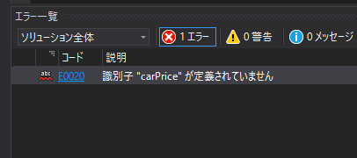

carPriceという変数はmain関数の中で定義されていて、main関数の中でだけ有効なローカル変数と呼ばれるものです。そのため、buy関数では使用することができないため、　　　carPriceなんて変数はありませんよ？といった意味のエラーが発生します。そこで、buy関数に車の値段を渡すことができる引数を追加しましょう。

下記のプログラムを入力して、コンパイルエラーを修正して下さい。

|  |
| --- |
| #include <iostream>  using namespace std;  void buy( **int price** )  {  cout << price << "万円の車を買いました。\n";  }  int main()  {  int carPrice = 100; //車の値段。  //buyという関数を呼び出す。  buy( **carPrice** );  return 0;  } |

網掛けになっている箇所が修正箇所です。

関数の引数は、その関数のローカル変数になります。つまり、priceという変数はbuy関数の中でだけ有効な変数ということです。

## **7.3 Ex_2 引数の値渡し**

　7.3 Ex_1の引数渡しは値渡しと呼ばれる渡し方で、変数のコピーを渡しています。下記のコードを入力して動作を確認してください。

|  |
| --- |
| #include <iostream>  using namespace std;  void Add( int v )  {  v += 10;  }  int main()  {  int x = 10;  Add(x);  cout << "xの値は" << x << "です。\n";  return 0;  } |

Add関数の中でvに10加算していますが、xの値は20ではなく、10と表示されたと思います。これはAdd関数の変数vが、main関数の変数xのコピーだからです。このプログラムは下記のようなコードが実行されていると考えてください。

|  |
| --- |
| #include <iostream>  using namespace std;  int main()  {  int x = 10;  //Add関数はこんな処理が実行されていることと同じ。  int v = x; //vにxの値をコピー！  v += 10; //vを10加算。  cout << "xの値は" << x << "です。\n"; //vが加算されているだけなので、xは当然10!  return 0;  } |

では、次の節では変数の値渡しではなく、参照渡しについて見ていきましょう。

## **7.3 Ex_2 引数の参照渡し**

　さて、引数を値渡しで関数に渡すと、呼び出し元の変数の値は変更されないことを学びました。しかし、関数の中で値を変えたい場合は結構あります。そこで、引数の参照渡しについて学びましょう。

## **7.3 Ex_2.1 参照って何？？？**

　では、引数の参照渡しを学ぶ前に、そもそも参照ってなに？というところから学びましょう。参照とは、変数の別名定義となります。では、下記のコードを入力して動作を確認してください。

|  |
| --- |
| #include <iostream>  using namespace std;  int main()  {  int x = 10; //xは本名。  int& v = x; //vはxの別名！！！(芸名やペンネームみたいなもの)  v += 10; //vを10加算。  //vはxの別名なだけで正体は同じなので、当然xの値も変わっている。  cout << "xの値は" << x << "です。\n";  return 0;  } |

下記のように記述すると、vは参照となります。

int& v = x;

この場合、vはxの別名となります。芸能人の芸名みたいなものですね。名前は違うけど、正体は同じとなります。これを使うと、関数の中で変更した値を、呼び出し元に反映させることができます。下記のコードを入力して動作を確認してください。

|  |
| --- |
| #include <iostream>  using namespace std;  //vは参照！！！  void Add(int& v)  {  v += 10;  }  int main()  {  int x = 10;  //Add関数の引数vは参照なので、xの別名となる。  Add(x);  //Add関数の中で10加算されているので20と表示される！！！  cout << "xの値は" << x << "です。\n";  return 0;  } |

## **Lesson_07 ハンズオン 2**

サンプルプログラムのLesson_07_02/Questionを使用して、ハンズオン1～3を行いなさい。

## **Lesson_07 実習課題_2**

　サンプルプログラムのLesson_07_02/Questionを使用して、実習1～3を行いなさい。

サンプルプログラムのURL

<https://1drv.ms/u/s!AnpsoGtakIkVi41n5ETsy70uYECQtg>

ハンズオン ２の動画

<https://www.youtube.com/watch?v=-NVyUeAXYtg&feature=youtu.be>

実習課題 2の解説動画

<https://www.youtube.com/watch?v=LgpJbw54_eU&feature=youtu.be>

## **Lesson_07 中間テスト2**

下記のURLのテストを行いなさい。

<https://docs.google.com/forms/d/e/1FAIpQLSeAMKOEI_7SVdpkahmPo5DGLh8luvXFVAXn-cy1j7yejyZhag/viewform?usp=sf_link>

## **7.4 戻り値**

**戻り値の仕組みを知る**

　「ブロックの最後に行き着かなくても、return文が処理されたところで関数の処理が終了します。」VisualStudioのプロジェクト、Lesson7を立ち上げて、下記のサンプルプログラムを入力してください。

## **7.4.1 サンプルプログラム**

|  |
| --- |
| #include <iostream>  using namespace std;  //  // 概要  // クラスの最高点数を求める関数です。  // 引数  // score[] 点数の配列。  // numStudent 生徒数  // 戻り値  // 最高点数が返ります。  //  int GetMaxScore(int score[], int numStudent)  {  //最高点を線形探索で探す。  int maxScore = 0;  for (int i = 0; i < numStudent; i++) {  if (score[i] == 100) {  //100点が見つかったので、  //これ以上の点数はないので、探索を打ち切る。  return 100;  }  if (score[i] > maxScore) {  //この点数の方が高い。  maxScore = score[i];  }  }  return maxScore;  }  int main()  {  //Aクラスのスコア。  int scoreA[4] = { 60, 20, 80, 90 };  int saikouTokuten = 0;  //Aクラスの最高点を求める。  saikouTokuten = GetMaxScore(scoreA, 4);  cout << "Aクラスの最高点は" << saikouTokuten << "です。\n";  //続いて、Bクラスの最高得点を求める。  int scoreB[4] = { 20, 100, 80, 30 };  //F11でステップインして、21行目のreturnで関数が終了しているのを確認してみよう。  saikouTokuten = GetMaxScore(scoreB, 4);  cout << "Bクラスの最高点は" << saikouTokuten << "です。\n";  return 0;  } |

戻り値の型はintとは限らない。浮動小数点を返す場合はfloat型。

下記のサンプルプログラムを入力してください。

## **7.4.2 サンプルプログラム(浮動小数点を返す関数)**

|  |
| --- |
| #include <iostream>  using namespace std;  //大きい方の値を返す関数。  //浮動小数点の値を返す関数。  float Max(float x, float y)  {  if (x > y) {  //xの方が大きい。  return x;  }  //yの方が大きい。  return y;  }  int main()  {  float v1 = Max(10.5f, 2.5f);  float v2 = Max(25.53f, 20.12f);  cout << "v1の値は" << v1 << "です。\n";  cout << "v2の値は" << v2 << "です。\n";  //引数に変数を渡すこともできる。  float v3 = Max(v1, v2);  cout << "v3の値は" << v3 << "です。\n";  return 0;  } |

true、falseを返す場合はbool型となる。

下記のサンプルプログラムを入力してください。

## **7.4.3 サンプルプログラム(bool型を返す関数)**

|  |
| --- |
| #include <iostream>  #include <Windows.h> //WindowsAPIを使うので、windows.hをインクルードする。  using namespace std;  //キーボードのAが押されているかどうかをbool型の  //値で返す関数。  bool IsPressA()  {  if (GetAsyncKeyState('A') != 0) {  //キーボードのAが押されている。  return true;  }  return false;  }  int main()  {  //ゲームループ。  while (true) {  bool result = IsPressA();  if (result == true) {  //キーボードのAが押された。  MessageBox(NULL, "Aが押された", "通知", MB_OK);  }  }  return 0;  } |

7.4.3のプログラムは下記のようにも書ける。

## **7.4.4　サンプルプログラム(if文の中で関数呼び出し)**

|  |
| --- |
| #include <iostream>  #include <Windows.h> //WindowsAPIを使うので、windows.hをインクルードする。  using namespace std;  //キーボードのAが押されているかどうかをbool型の  //値で返す関数。  bool IsPressA()  {  if (GetAsyncKeyState('A') != 0) {  //キーボードのAが押されている。  return true;  }  return false;  }  int main()  {  //ゲームループ。  while (true) {  if (IsPressA()== true) { //if文の中で関数を呼び出す。IsPressAの戻り値がtrueなら  //キーボードのAが押された。  MessageBox(NULL, "Aが押された", "通知", MB_OK);  }  }  return 0;  } |

7.4.4のプログラムは下記のようにも書けます。

## **7.4.5 サンプルプログラム(if文の中で関数の戻り値をそのまま使う)**

|  |
| --- |
| #include <iostream>  #include <Windows.h> //WindowsAPIを使うので、windows.hをインクルードする。  using namespace std;  //キーボードのAが押されているかどうかをbool型の  //値で返す関数。  bool IsPressA()  {  if (GetAsyncKeyState('A') != 0) {  //キーボードのAが押されている。  return true;  }  return false;  }  int main()  {  //ゲームループ。  while (true) {  if (IsPressA()) { //IsPressAの戻り値がtrueなら条件成立。  //キーボードのAが押された。  MessageBox(NULL, "Aが押された", "通知", MB_OK);  }  }  return 0;  } |

if文の判定はどの書き方でも構いません。自分が分かりやすい書き方をしてください。ただし、他人が書いたコードを読むことはたくさんあるので、色々な書き方に慣れておきましょう。

## **7.4 Ex 関数名は分かりやすい名前を考えよう！**

　分かりやすいプログラムを書くことは非常に重要です。そして、分かりやすいプログラムを書くためには、分かりやすい名前を考えることが重要です。

分かりやすい名前を考えるときに、大きな指針となるのが、プロジェクトで統一された規則を守ることでしょう。ここでは、多くのプロジェクトで採用されているいくつかの命名規則を紹介します。

**動詞＋目的語とする**

例えばプレイヤーを検索する関数を作る場合、

FindPlayerといった関数名にします。Find(動詞)+Player(目的語)

敵を攻撃する関数を作る場合は、

AttackEnemyといった関数名にします。

**Upper camel case(アッパーキャメルケース)**

単語の先頭を大文字にするという命名規則です。FindPlayerやAttackEnemyなどです。

　また、Upper camel caseにはパスカルケースと呼ばれるものと、ローワーキャメルケースと呼ばれるものがあります。

　パスカルケース

　　→単語の先頭はすべて大文字。FindPlayer、AttackEnemyなど。

　　　→関数名、構造体名、クラス名などでよく使われる。

　ローワーキャメルケース

　　→最初の単語だけ小文字。findPlayer、attackEnemyなど。

　　　→変数名でよく使われる。

**判定を行う関数にはIs~を使う**

　これは日本語圏のプログラマーが良く使うもので、英語的には正しくないのですが、関数名の先頭にIsがついていると大抵bool値を返す関数です。

　Is this a pen?といった感じで、疑問文で使われるIsからきています。例えば、下記のようなプログラム。

|  |
| --- |
| if (IsPressA()) {//キーボードのAが押された?  //キーボードのAが押された。  MessageBox(NULL, "Aが押された", "通知", MB_OK);  } |

## **Lesson_07 ハンズオン 3**

サンプルプログラムのLesson_07_03/Questionを使用して、ハンズオン1～2を行いなさい。

## **Lesson_07 実習課題_3**

　サンプルプログラムのLesson_07_03/Questionを使用して、実習1～5を行いなさい。

サンプルプログラムのURL

<https://1drv.ms/u/s!AnpsoGtakIkVi-0viStE3apdAzUxXw>

## **Lesson_07 中間テスト3**

下記のURLのテストを行いなさい。

<https://docs.google.com/forms/d/e/1FAIpQLSeAMKOEI_7SVdpkahmPo5DGLh8luvXFVAXn-cy1j7yejyZhag/viewform?usp=sf_link>

## **7.6 関数宣言**

関数宣言は「こんな関数がどこかにありますよ」、とコンパイラに教えるもの。

これまで作ってきたものは関数定義。関数定義は関数の本体。下記のコードを入力してください。max関数が定義されていませんというエラーが発生するはずです。

|  |
| --- |
| #include <iostream>  using namespace std;  int main()  {  int a = 10;  int b = 20;  //max識別子が見つかりませんでした、というエラーが出る。  int c = max(a, b);  cout << "大きい値は" << c << "です。\n";  return 0;  }  //大きいほうの値を返す関数。  int max(int x, int y)  {  if (x > y) {  //xのほうが大きい。  return x;  }  //yのほうが大きい。  return y;  } |

コンパイラはコードを上から下に向かってコンパイルしていくため、下に何が書かれているか分かりません。そのため、このようなエラーが発生してしまいます。このようなときに関数宣言を使いましょう。

では、プログラムを下記のように書き換えてください。

|  |
| --- |
| #include <iostream>  using namespace std;  //これが関数宣言  int max( int x, int y );  int main()  {  int a = 10;  int b = 20;  //max識別子が見つかりませんでした、というエラーが出る。  int c = max(a, b);  cout << "大きい値は" << c << "です。\n";  return 0;  }  //大きいほうの値を返す関数。  int max(int x, int y)  {  if (x > y) {  //xのほうが大きい。  return x;  }  //yのほうが大きい。  return y;  } |

# **Lesson 11 いろいろな型**

## **11.3 構造体**

ユーザー定義型

　ユーザー(プログラマー)が自由に作成することができる型。C++Ⅱで勉強するenumやclassもユーザー定義型となる。

組み込み型

　int、float、char、boolなどは組み込み型。最初から言語に組み込まれているので組み込み型と呼ばれます。

**構造体の仕組みを知る**

構造体は異なる型の値をまとめるための型となっています(p339)

→なぜまとめるのか？

　　　→そのほうが綺麗でわかりやすいプログラムが書けるから。

　　　　→これの発展形がオブジェクト指向。

Sample2.cppを入力してください。

**構造体を初期化する**

波かっこの初期化は初期化リストと呼ばれるもので、C++のほぼすべての型の初期化で使える方法です。

int型の初期化

|  |
| --- |
| int hoge = {0}; //もちろんOK |

intの配列型の初期化。

|  |
| --- |
| int hoge[4] = { 4, 5, 6, 7 }; // |

構造体の配列の初期化。

|  |
| --- |
| //Car型の配列。  Car car[4] = {  1111, 10.0, 2222, 16.5, 3333, 8.4, 4444, 10.5  }; |

下記のようにも書ける。こちらのほうが理解しやすいコードになっていると思います。

|  |
| --- |
| //Car型の配列。  Car car[4] = {  { 1111, 10.0 }, //0番目  { 2222, 16.5 }, //1番目  { 3333, 8.4 }, //2番目  { 4444, 10.5} //3番目  }; |

下記のサンプルプログラムを入力してください。

|  |
| --- |
| #include <iostream>  using namespace std;  //車の構造体。  struct Car {  int number;  double gas;  };  int main()  {  //Car型の配列。  Car car[4] = {  { 1111, 10.0 }, //0番目  { 2222, 16.5 }, //1番目  { 3333, 8.4 }, //2番目  { 4444, 10.5} //3番目  };  //車の情報を表示する。  for (int i = 0; i < 4; i++) {  cout << i << "番目の車のナンバーは : " << car[i].number << "です。\n";  cout << i << "番目の車のガソリン量は : " << car[i].gas << "です。\n";  }  return 0;  } |

**構造体に代入する**

　Sample3.cppを入力してください。

構造体の値のコピーのルールは組み込み型(int、floatなど)の変数と同じです。

つまり、下記のようなコードを描いた場合でもcar1.gasの値は変わりません。

|  |
| --- |
| Car car1 = { 1234, 25.5 };  Car car2 = { 4567, 52.2 };  car2 = car1; //car2にcar1をコピー。  car2.gas = 10.0; //car2とcar1は別物なので、car1.gasの値は変わらない。 |

下記のプログラムを入力して、動作を確認してください。

|  |
| --- |
| #include <iostream>  using namespace std;  //車の構造体。  struct Car {  int number;  double gas;  };  int main()  {  Car car1 = { 1234, 25.5 };  Car car2 = { 4567, 52.2 };  car2 = car1; //car2にcar1をコピー。  car2.gas = 10.0; //car2とcar1は別物なので、car1.gasの値は変わらない。  cout << "car1.gasの値は" << car1.gas << "です。\n";  return 0;  } |

## **11.4 構造体の応用**

**引数として構造体を使う**

Sample4.cppを入力してください。

Sample4.cppの引数渡しは値渡しなので、下記のようなコードを書いた場合、おそらくプログラマーが意図した動作はしません。

|  |
| --- |
| #include <iostream>  using namespace std;  //車の構造体。  struct Car {  int mileage; //走行距離。マイレージ。)  int number; //ナンバー  double gas; //ガソリン量。  };  //車を動かす関数。  void MoveCar(Car car)  {  car.mileage += 20; //走行距離を20km増やす。  car.gas -= 1.5; //ガソリン量を減らす。  }  int main()  {  //走行距離0、ナンバー1234、ガソリン量25.5で初期化する。  Car car = { 0, 1234, 25.5 };  //MoveCar関数を使って車を動かす。  MoveCar(car);  //さて結果は？  cout << "走行距離は" << car.mileage << "です。\n";  cout << "ガソリン量は" << car.gas << "です。\n";  return 0;  } |

関数の中で変更した値を、呼び出し元の変数に反映させたい場合は参照(変数の別名)を使えばよかったのを思い出してください。先ほどのコードを下記のように書き換えてください。

書き換える箇所は網掛けになっている箇所だけです。

|  |
| --- |
| #include <iostream>  using namespace std;  //車の構造体。  ここだけ変更する！  struct Car {  int mileage; //走行距離。マイレージ。)  int number; //ナンバー  double gas; //ガソリン量。  };  //車を動かす関数。  void MoveCar(Car**&** car)  {  car.mileage += 20; //走行距離を20km増やす。  car.gas -= 1.5; //ガソリン量を減らす。  }  int main()  {  //走行距離0、ナンバー1234、ガソリン量25.5で初期化する。  Car car = { 0, 1234, 25.5 };  //MoveCar関数を使って車を動かす。  MoveCar(car);  //さて結果は？  cout << "走行距離は" << car.mileage << "です。\n";  cout << "ガソリン量は" << car.gas << "です。\n";  return 0;  } |

型名の後ろに&をつけると参照になります。

## **11.Ex 1 構造体の発展型としてのクラス**

　さて、ついにC++のオブジェクト指向の核となるクラスの勉強を行うための準備が整いました。C++はC言語のスーパーセットの言語となっています。ここまで勉強してきた内容は、どちらかというとC言語の機能です。C++は雑な説明をすると、C言語にオブジェクト指向の機能を追加した言語といえます。

　これも雑な説明になるのですが、クラスは構造体と関数をひとまとめにしたものと言えます。

では、11.4のサンプルプログラムをクラスを利用するコードに書き換えてみましょう。

|  |
| --- |
| #include <iostream>  using namespace std;  //Carクラスの宣言。  class Car {  public:  //これらをメンバ変数という。  int mileage; //走行距離。マイレージ。)  int number; //ナンバー  double gas; //ガソリン量。  //そしてこれをメンバ関数という。  void Move();  };  //CarクラスのMove関数の定義。  void Car::Move()  {  //クラスのメンバ関数では、この関数を呼び出した  //インスタンスのメンバ変数にアクセスできる！！！！  mileage += 20; //走行距離を20km増やす。  gas -= 1.5; //ガソリン量を減らす。  }  int main()  {  //走行距離0、ナンバー1234、ガソリン量25.5で初期化する。  Car car = { 0, 1234, 25.5 };  //Move関数を使って車を動かす。  car.Move();  //さて結果は？  cout << "走行距離は" << car.mileage << "です。\n";  cout << "ガソリン量は" << car.gas << "です。\n";  return 0;  } |

クラスの実体(変数などのこと)のことをインスタンスといいます。クラスのインスタンスは複数作成することができます。先ほどのプログラムを下記のように改造してみてください。

網掛けになっている箇所が追加されたコードです。

|  |
| --- |
| #include <iostream>  using namespace std;  //Carクラスの宣言。  class Car {  public:  //これらをメンバ変数という。  int mileage; //走行距離。マイレージ。)  int number; //ナンバー  double gas; //ガソリン量。  //そしてこれをメンバ関数という。  void Move();  };  //CarクラスのMove関数の定義。  void Car::Move()  {  //クラスのメンバ関数では、この関数を呼び出した  //インスタンスのメンバ変数にアクセスできる！！！！  mileage += 20; //走行距離を20km増やす。  gas -= 1.5; //ガソリン量を減らす。  }  int main()  {  //走行距離0、ナンバー1234、ガソリン量25.5で初期化する。  Car car = { 0, 1234, 25.5 };  //Move関数を使って車を動かす。  car.Move();  //さて結果は？  cout << "走行距離は" << car.mileage << "です。\n";  cout << "ガソリン量は" << car.gas << "です。\n";  **//2台目**  **Car car2 = { 0, 2222, 30.0 };**  **//Move関数を使って車を動かす。**  **car2.Move();**  **//さて結果は？**  **cout << "走行距離は" << car2.mileage << "です。\n";**  **cout << "ガソリン量は" << car2.gas << "です。\n";**  return 0;  } |

クラスは後期のC++Ⅱでさらに詳しく見ていきますので、ここでは紹介だけにとどめておきます。

サンプルプログラムLesson_11_01は下記のURLからダウンロードして、下記のハンズオンと実習を行いなさい。

<https://1drv.ms/u/s!AnpsoGtakIkVi_MYnn___HfLkZI4cQ>

## **Lesson 11 ハンズオン_1**

サンプルプログラムLesson_11_01/Questionを使用して、ハンズオン1～4を行いなさい。

## **Lesson 11 実習課題_1**

Lesson_11_01/Questionを使って、下記の動画のようなプレイヤーを追いかける敵キャラクターを実装しなさいmain.cppの実習ヒント①～⑤を参考に実装しなさい。ただし、ヒントに従わずに自由な方法で実装するのもOKです。

<https://youtu.be/e53lS03xo-A>

## **Lesson 11 実習課題_2**

Lesson_11_01/Questionを使って、下記の動画のように４体敵キャラクターを表示して、プレイヤーを追いかけるようにしなさい。

<https://youtu.be/6EVFBGOi0ck>

## **Lesson 11 実習課題_Ex_1**

　　実習課題_2のプログラムをPlayerクラスとEnemyクラスを利用するようにリファクタリングを行いなさい。

(ちょっと難しいという人は、実習課題_ex_1_Answerを見てもOK、構造体を勉強した今だからこそ、クラスを使ったコードも見てこう！)

## **Lesson 11 中間テスト 1**

下記のURLのテストを行いなさい。

<https://goo.gl/forms/tDxlbEJstAF7ziG52>

# **Lesson 12 クラスの基本**

## **12.1 クラスの宣言**

**クラスの仕組みを知る**

クラスの機能を利用すると、複雑なプログラムを効率よく作成することができます(p.360)

**→**クラスは、オブジェクト単位で思考することをサポートすることができる概念です(オブジェクトに関する説明は後述します)。これは、人間はオブジェクトに着目することで、考えをまとめやすくなるという考えから生まれてきたもので、この考え方は**オブジェクト指向**と呼ばれます。

クラスを扱うときには、現実世界に存在する、「モノ」などの概念に着目していきます(p.360)

　→C++の入門書によく書かれている説明ですが、この説明のせいでオブジェクト指向の理解が進まないといわれているものです。(初学者に分かりやすい説明ではあると思いますが・・・)。例えば、下記は数学のベクトルをクラスにしたものです。

|  |
| --- |
| class Vector {  public:  //メンバ変数。  float x;  float y;  float z;  //ベクトルの長さを求めるメンバ関数。  float Length();  }; |

ベクトルは現実世界に存在する「モノ」ではありません。なので、p.360の説明は適切ではありません。しかし、ベクトルはまだギリギリ、「現実世界に存在するモノ」といえそうな気もします(かなりギリギリですが)。

では、さらに見てみましょう下記のクラスは、ゲームプログラミングの時間によく使っているCSkinModelRenderクラスです。このクラスは「**３Dモデルを描画する**」という機能をクラス化しています。これは現実世界に存在しませんし、モノですらありません。

|  |
| --- |
| class CSkinModelRender {  public:  CSkinModel 　m_skinModel; //!<スキンモデル。  CSkinModelData m_skinModelData; //!<スキンモデルデータ。  //3Dモデルを描画するメンバ関数。  //Render関数を呼び出すと絵が描ける。  void Render(CRenderContext& rc);  }; |

このように、**「クラスを扱うときには、プログラムで実装したい処理、機能に着目して考えるべきです。」**

　まだ、ピンとは来ないでしょうし、元々の教科書の説明の方が分かりやすいかもしれません。ですが、現実世界のモノに着目すると考えてしまうと、何をクラス化したらいいのか、分からなくなると思います。なぜなら、そもそもゲームというのは非現実なものなのですから。

**クラスを宣言する**

実は、クラスの書き方は、第11章で学んだ構造体型とほとんど同じです。(p362)

構造体を下記のように書いていたことを思い出してください。これとほとんど同じです。

|  |
| --- |
| //車の構造体の宣言。  struct Car {  int mileage; //走行距離。マイレージ。)  int number; //ナンバー  double gas; //ガソリン量。  };  int main()  {  //走行距離0、ナンバー1234、ガソリン量25.5で初期化する。  Car car = { 0, 1234, 25.5 };  //車の走行距離とガソリン量を表示する。  cout << "走行距離は" << car.mileage << "です。\n";  cout << "ガソリン量は" << car.gas << "です。\n";  return 0;  } |

ユーザー定義型

intやfloat、boolなどは組み込み型といわれるもので、最初から用意されている型です。

一方、構造体やクラスなどは、ユーザー(プログラマ－)が自由に新しく作成できる(定義できる)型なので、ユーザー定義型と呼ばれます。**構造体もクラスもただの型**だということをしっかりと押さえておいてください。

クラスを宣言するコード

クラスは構造体と異なって、関数を記述することができます。[1]この関数のことをメンバ関数といいます。メンバ関数はそのクラスを操作するためのものです。

## **12.1.Ex_1 ベクトルクラスを作る**

では、実際にクラスを作って、それを活用してみましょう。まずは、下記の手順に従って、Vectorクラスを作成してください。

①　VisualStudioを立ち上げて、新しいプロジェクトのLesson_12を作成する。

② ソリューションエクスプローラーから新しいソースファイル、Source.cppを追加する。

③　ソリューションエクスプローラーから新しいクラスのVectorを追加する。

①と②は前期の復習です。③はゲームプログラミングの授業で前期からやってきています。下記の動画を見ながら思い出しつつ、実習してください。



## **12.1.Ex_2 ベクトルクラスにx、y、zの値を記録するメンバ変数を追加する。**

ベクトルクラスの宣言にx、y、ｚのメンバ変数を追加しましょう。メンバ変数は構造体で勉強したメンバ変数と全く同じです。構造体を思い出しながら、コードを書いてください。

網掛けの部分が追加されたコードです。コンストラクタとデストラクタと呼ばれるものをVisualStudioが勝手に作ってくれていますが、今は気にしないでください。

Vector.h

|  |
| --- |
| class Vector  {  public:  //これはコンストラクタ。  //VisualStudioの機能を使うと  //勝手に作られているけど、今は気にしない。  Vector();  //これはデストラクタ。  //VisualStudioの機能を使うと  //勝手に作られているけど、今は気にしない。  ~Vector();  **float x; //ベクトルのxを表すメンバ変数。**  **float y; //ベクトルのyを表すメンバ変数。**  **float z; //ベクトルのzを表すメンバ変数。**  }; |

## **12.1.Ex_3 ベクトルクラスにx、y、zの値を表示するDisplayメンバ関数を追加する。**

続いて、ベクトルクラスにDisplayメンバ関数を追加します。まずはクラス宣言にDisplayメンバ関数の宣言を追加しましょう。網掛けになっている箇所が追加されたコードです。

Vector.h

|  |
| --- |
| #pragma once  class Vector  {  public:  //これはコンストラクタ。  //VisualStudioの機能を使うと  //勝手に作られているけど、今は気にしない。  Vector();  //これはデストラクタ。  //VisualStudioの機能を使うと  //勝手に作られているけど、今は気にしない。  ~Vector();  **//x,y,zの値を表示するDisplay関数。**  **void Display();**  float x; //ベクトルのxを表すメンバ変数。  float y; //ベクトルのyを表すメンバ変数。  float z; //ベクトルのzを表すメンバ変数。  }; |

Vector.hに追加されたのは**関数宣言**です。関数の項目で勉強したことを思い出してください。関数には**宣言**と**定義**がありました。#7.6 関数宣言

関数は本体となる、関数定義を書く必要がありましたね。では、Vector.cppに関数定義を追加しましょう。網掛けになっている箇所が追加されたコードです。Diysplayメンバ関数の中でcout関数を使用しているため、に関係ないものも少し追加されているので、忘れないようにしてください。

Displayメンバ関数の中でcout関数を使っているので、これが必要。

Vector.cpp

|  |
| --- |
| **#include <iostream>**  #include "Vector.h"  **using namespace std;**  //これはコンストラクタ。  //VisualStudioの機能を使うと  //勝手に作られているけど、今は気にしない。  Vector::Vector()  {  }  //これはデストラクタ。  //VisualStudioの機能を使うと  //勝手に作られているけど、今は気にしない。  Vector::~Vector()  {  }  **//これがDisplayメンバ関数の定義！**  これがDisplayメンバ関数の定義  **void Vector::Display()**  **{**  **cout << "xの値は" << x << "です。\n";**  **cout << "yの値は" << y << "です。\n";**  **cout << "zの値は" << z << "です。\n";**  **}** |

コードを入力できたでしょうか？では、Displayメンバ関数について詳しく見ていきましょう。普通の関数とはいくつか違う点があります。

Vectorクラスのメンバ関数であることを表している。

|  |
| --- |
| //これがDisplayメンバ関数の定義！  void Vector::Display()  {  cout << "xの値は" << x << "です。\n";  cout << "yの値は" << y << "です。\n";  cout << "zの値は" << z << "です。\n";  }  メンバ変数のx、y、zにアクセスできる |

## **12.1.Ex_4 ベクトルクラスを利用する。**

では、作成したベクトルクラスを利用して、プログラムを書いていきましょう。クラスは設計図のようなもので、そのクラスの実態の事を**インスタンス**または**オブジェクト**といいます。では、下記のコードを書いて、実行してみてください。

Source.cpp

メンバ関数の呼び出し方もメンバ変数と同じく、ドット(.)演算子を使う。関数呼び出しは()をつけるのを忘れない。

|  |
| --- |
| #include <iostream>  **#include "Vector.h"**  using namespace std;  メンバ変数のアクセスの仕方は構造体と同じ。ドット(.)演算子を使ってアクセス。  int main()  {  **Vector va;**  **//vaの各要素に値を設定していく。**  **va.x = 100.0f;**  **va.y = 20.0f;**  **va.z = 30.0f;**  **//Displayメンバ関数を呼び出して、vaの要素の値を表示する。**  **va.Display();**  return 0;  } |

このコードでは、vaはVectorクラスのインスタンスになります。つまり、ただの変数もインスタンスです。

## **12.1.Ex_5 インスタンスを複数作る**

クラスのインスタンスは複数作ることができます。下記のコードを書いて、複数のベクトルを用意してください。

|  |
| --- |
| #include <iostream>  #include "Vector.h"  using namespace std;  int main()  {  Vector va;  //vaの各要素に値を設定していく。  va.x = 100.0f;  va.y = 20.0f;  va.z = 30.0f;  //Displayメンバ関数を呼び出して、vaの要素の値を表示する。  va.Display();  **//ベクトルvbを用意。**  **Vector vb;**  **vb.x = 50.0f;**  **vb.y = 30.0f;**  **vb.z = 20.0f;**  **//Displayメンバ関数を呼び出して、vbの要素の値を表示する。**  **vb.Display();**  return 0;  } |

## **12.1.Ex_6 ベクトルの長さを求めてみる。**

　ベクトルvの長さは下記のように3平方の定理を使うことで求めることができます。

$$\sqrt{{v.x}^{2}+v.y^{2}+v.z^{2}}$$

また、平方根(√)はc言語の標準関数のsqrt( float x )を使うことで求めることができます。

下記はベクトルvの長さを求めるサンプルコードです。

|  |
| --- |
| Vector v;  v.x = 10.0f;  v.y = 20.0f;  v.z = 30.0f;  //v.x^2 + v.y^2 + v.z^2の計算結果を  //変数ｔに代入。  float t = v.x * v.x + v.y * v.y + v.z * v.z;  //上で求めた t をsqrt関数の引数として渡して、ベクトルの長さを求める。  float length = sqrt( t ); |

では、Lesson12を立ち上げて、次のサンプルコードを入力してください。

|  |
| --- |
| #include <iostream>  #include "Vector.h"  using namespace std;  int main()  {  Vector v;  v.x = 3.0f;  v.y = 4.0f;  v.z = 5.0f;  //ベクトルｖの長さを求める。  //① ベクトルの各要素の２乗の総和を求める。  float t = v.x * v.x + v.y * v.y + v.z * v.z;  //②　①で求めた値の平方根を求める。  float nagasa = sqrt(t);  cout << "ベクトルｖの長さは" << nagasa << "です。\n";  return 0;  } |

## **12.1.Ex_7 ベクトルの長さを求めるメンバ関数を作成する。**

　12.1.Ex_6でベクトルの長さを求めるプログラムを書いてみました。この処理はゲームにおいて非常によく使うプログラムなのですが、距離を求めるために毎回、12.1.Ex_6のようなコードを書いていると、とても面倒になってきます。そこで、ベクトルの長さを求めるメンバ関数を作成して、プログラムを再利用できるようにしてみましょう。

　まず、Vectorクラスにメンバ関数の宣言を追加します。Vector.hを開いて、網掛けになっているコードを追加してください。

Vector.h

|  |
| --- |
| #pragma once  class Vector  {  public:  Vector();  ~Vector();    //ベクトルの各要素を表示する関数。  void Display();  **//ベクトルの長さを求める関数。**  **//戻り値　ベクトルの長さ。**  **float Length();**  float x;  float y;  float z;  }; |

VectorクラスにLengthメンバ関数の宣言を追加することができたら、次は、関数定義を作成しましょう。Vector.cppを開いてください。

Vector.cpp

|  |
| --- |
| float Vector::Length()  {  //①　各要素の２乗の総和を求める。  float t = x * x + y * y + z * z;  //②　①で求めた値の平方根を求める。  float length = sqrt(t);  //③　長さが求まったので、長さを返す。  return length;  } |

では、作成したLengthメンバ関数を使用してみましょう。main.cppに下記のコードを入力してください。

main.cpp

|  |
| --- |
| #include <iostream>  #include "Vector.h"  using namespace std;  int main()  {  //ベクトルvaを定義。  Vector va;  //vaの各要素に値を代入する。  va.x = 2.2f;  va.y = 4.2f;  va.z = 5.6f;  //ベクトルvaの長さを計算して、tに代入する。  float t = va.Length();  cout << "vaの長さは" << t << "です。\n";  //ベクトルvbを定義。  Vector vb;  //vbの各要素に値を代入する。  vb.x = -3.5f;  vb.y = -10.0f;  vb.z = 2.0f;  //ベクトルvbの長さを計算してtに代入する。  t = vb.Length();  cout << "vbの長さは" << t << "です。\n";  return 0;  } |

## **12.1.Ex_8 ベクトルとスカラーの掛け算**

　ベクトルはスカラーを乗算することができます。そして、例えばベクトルに２を乗算すると、そのベクトルの長さは２倍になります。

　では、Lesson12を立ち上げて、main.cppに次のコードを入力してください。

|  |
| --- |
| #include <iostream>  #include "Vector.h"  using namespace std;  int main()  {  Vector v;  v.x = 1.0f;  v.y = 2.0f;  v.z = 4.0f;  float len = v.Length();  cout << "vの長さは" << len << "です。\n";  //ベクトルｖを3倍にする。  v.x *= 3.0f;  v.y *= 3.0f;  v.z *= 3.0f;  //ベクトルvの長さを求める。  len = v.Length();  cout << "vの長さは" << len << "です。\n";  return 0;  } |

入力ができた人は、プログラムを実行してみて、ベクトルの長さが３倍になっていることを確認してください。

## **12.1_Ex_9 ベクトルとスカラーの掛け算を行うメンバ関数を追加。**

ベクトルとスカラーの掛け算も、ゲームでは頻繁に行われる処理です。なので、長さを求める処理と同様に、この処理もメンバ関数にしてみましょう。まず、Vector.hを開いて、関数宣言を追加しましょう。下記の網掛けになっているコードを追加してください。

Vector.h

|  |
| --- |
| #pragma once  class Vector  {  public:  Vector();  ~Vector();  　　　　︙  　　　　省略  　　　　︙  **//ベクトルとスカラーの掛け算を行う。**  **//引数　s ベクトルに乗算するスカラー。**  **void Multiply( float s );**  float x;  float y;  float z;  }; |

Multiplyは掛け算という意味をもつ英語です。

では、続いて、関数定義を追加しましょう。Vector.cppに下記の網掛けになっているコードを追加してください。

Vector.cpp

|  |
| --- |
| #include "Vector.h"  #include <iostream>  using namespace std;  　　　　︙  　　　　省略  　　　　︙  **void Vector::Multiply(float s)**  **{**  **x *= s;**  **y *= s;**  **z *= s;**  **}** |

　では、追加したMultiplyメンバ関数を使ってみましょう。main.cppに次のコードを入力してください。

main.cpp

|  |
| --- |
| #include <iostream>  #include "Vector.h"  using namespace std;  int main()  {  Vector v;  v.x = 3.2f;  v.y = -5.0f;  v.z = -2.3f;  //vの長さを確認する。  cout << "vの長さは" << v.Length() << "です。\n";  ここでvに10をかけている。    //vに10を乗算する。  v.Multiply( 10.0f );  //vの長さが10倍になっているか確認する。  cout << "vの長さは" << v.Length() << "です。\n";  return 0;  } |

## **12.1_Ex_10 実習課題　ベクトルをスカラーで除算(割り算)するメンバ関数を追加**

**ステップ１**　Vectorクラス宣言に、割り算を行うメンバ関数の宣言を追加する。

関数宣言は、戻り値なし、関数名Div、引数にスカラーを渡せるように、下記のように宣言してください。

**void Div( float s );**

**ステップ２**　ステップ１で追加した、Div関数の定義を追加してください。Div関数では、引数で渡

されたスカラーを使ってベクトルの各要素を、除算してください。

**ステップ３**　下記のコードをmain.cppに入力して、追加した除算を行うメンバ関数が正しく動いていることを確認してください。

main.cpp

|  |
| --- |
| #include <iostream>  #include "Vector.h"  using namespace std;  int main()  {  Vector v;  v.x = -2.2f;  v.y = 10.0f;  v.z = 10.3f;  //vの長さを確認する。  cout << "vの長さは" << v.Length() << "です。\n";    //vを10で割る。  v.Div( 10.0f );  //vの長さが1/10になっているか確認する。  cout << "vの長さは" << v.Length() << "です。\n";  return 0;  } |

下記のように表示されたら、できています。

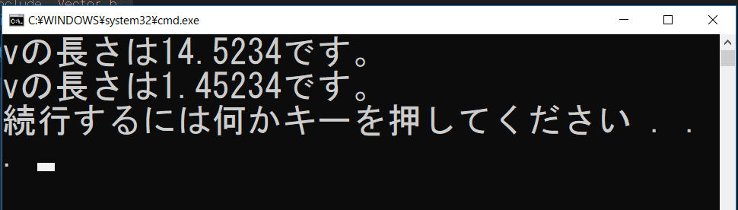

## **12.Ex_1 クラスと配列**

　クラスはユーザー定義型であり、そのintやfloatなどの組み込み型と同じ型であると繰り返し説明をしています。例えば、下記のようなコードを記述した場合、「vはVector型の変数である」と言えます。

|  |
| --- |
| int main()  {  **Vector v;**  　　　　︙  　　　　省略  　　　　︙  return 0;  } |

vはユーザー定義型の変数ですが、intやfloatなどの組み込み型の変数と同様に扱うことができるので、下記のように、クラスの配列変数を定義することができます。

|  |
| --- |
| #include <iostream>  #include "Vector.h"  using namespace std;  int main()  {  **//10個のベクトル変数が定義されていることと同じ！！！**  **Vector v[10];**  **︙**  **省略**  **︙**  return 0;  } |

では、下記のコードをmain.cppに入力して、動作を確認してみてください。このお題はfor文と配列の復習も兼ねています。しっかり考えながらコードを入力しましょう。また、今回はC++11で追加された、非決定的な乱数生成機のrandom_deviceクラスを使っています。難しそうな言葉を使っていますが、要はランダムな数を作ることができる便利な奴です。

main.cpp

random_deviceの機能を使いたいので、randomをインクルードしていることに注意！！！

|  |
| --- |
| #include <iostream>  #include "Vector.h"  #include <random>  using namespace std;  int main()  {  //非決定的な乱数生成機。  //ベクトルの各要素をランダムに決定するときに使うのさ。  random_device rd;  //要素数3のベクトル型の配列を定義する。  Vector v[3];  for ( int i = 0; i < 3; i++ ) {  //ベクトルの各要素を乱数生成機を使ってランダムに決定する。  //warningでるけど、気にしない。  //rd()はランダムな整数を返してきます。  //そして、ランダムに生成した整数を50で割った余りをベクトルの各要素に  //代入しているので、ベクトルの各要素は0～49までの値となります。  v[i].x = rd() % 50;  v[i].y = rd() % 50;  ここで、random_deviceのインスタンスのrdを使っている。実はこれはメンバ関数呼び出し。  v[i].z = rd() % 50;  //vの各要素と大きさを表示する。  cout << "v[" << i << "]" << "の値は？\n";  v[i].Display();  　　　　　 cout << "大きさは、" << v[i].Length() << "です\n";  cout << "\n";  }  return 0;  } |

　入力が出来たら実行してみてください。下記のように表示されたら完成です。表示されるベクトルの各要素(x,y,z)の値は、乱数を使っているので、毎回変わるので注意してください。

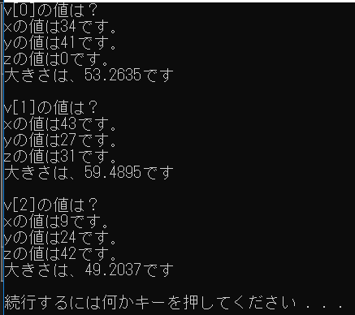

## **12.Ex_1.1　何番目のベクトルが最も大きいか調べる**

　では、先ほどのプログラムを改造して、何番目のベクトルが最も大きいか調べるプログラムを書いてみましょう。下記の網掛けになっているコードをmain.cppに追加してください。　これはif文の復習も兼ねています。しっかりと考えながらコードを入力してください。

|  |
| --- |
| #include <iostream>  #include "Vector.h"  #include <random>  using namespace std;  int main()  {  //非決定的な乱数生成機。  //ベクトルの各要素をランダムに決定するときに使うのさ。  random_device rd;  //要素数3のベクトル型の配列を定義する。  Vector v[3];    for ( int i = 0; i < 3; i++ ) {  //ベクトルの各要素を乱数生成機を使ってランダムに決定する。  //warningでるけど、気にしない。  //rd()はランダムな整数を返してきます。  //そして、ランダムに生成した整数を50で割った余りをベクトルの各要素に  //代入しているので、ベクトルの各要素は0～49までの値となります。  v[i].x = rd() % 50;  v[i].y = rd() % 50;  v[i].z = rd() % 50;    //vの各要素と大きさを表示する。  cout << "v[" << i << "]" << "の値は？\n";  v[i].Display();  cout << "大きさは、" << v[i].Length() << "です\n";  cout << "\n";  }  **float maxLen = 0.0f; //最も小さい距離を記録するための変数。**  **float maxVectorNo = 0; //最も大きいベクトルの番号を記録するための変数。**  **//一番大きいベクトルを調べるぞい。**  **for ( int i = 0; i < 3; i++ ) {**  **//i番目のベクトルの長さを計算する。**  **float len = v[i].Length();**  **if ( maxLen < len ) {**  **//このベクトルの方が大きいので、**  **//maxLenとmaxVectorNoを上書きする。**  **maxLen = len;**  **maxVectorNo = i;**  **}**  **}**  **cout << "最も大きいベクトルは" << maxVectorNo << "番目です。\n";**  return 0;  } |

## **12.Ex_1.2 実習課題　何番目のベクトルが最も小さいか調べる**

　下記のプログラムの空欄aに入るプログラムを考えて、最も小さいベクトルの番号も表示できるようにしなさい。なお、このプログラムは12.Ex_1.1のプログラムを改造したものである。

main.cpp

|  |
| --- |
| #include <iostream>  #include "Vector.h"  この3行は12.Ex_1.1のプログラムに追加されたものです。自分で追加してください。  #include <random>  using namespace std;  int main()  {  **︙**  **省略**  **︙**  cout << "最も大きいベクトルは" << maxVectorNo << "番目です。\n";  **float minLen = FLT_MAX; //最も小さい距離を記録するための変数。**  **float minVectorNo = 0; //最も小さいベクトルの番号を記録するための変数。**  **a**  //一番小さいベクトルを調べるぞい。  for (int i = 0; i < 3; i++) {  //i番目のベクトルの長さを計算する。  float len = v[i].Length();  if (minLen > len) {  //このベクトルの方が小さいので、  //minLenとminVectorNoを上書きする。  minLen = len;  minVectorNo = i;  }  }  **cout << "最も小さいベクトルは" << minVectorNo << "番目です。\n";**  return 0;  } |

下記のように表示されたら完成です。

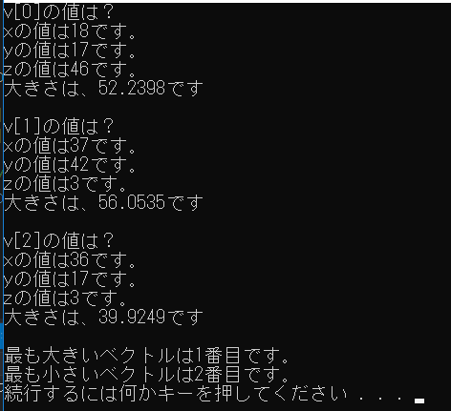

## **12.Ex_2 クラスと関数**

　クラスはユーザー定義型であり、そのintやfloatなどの組み込み型と同じ型であると繰り返し説明をしています。例えば、下記のようなコードを記述した場合、「vはVector型の変数である」と言えます。

|  |
| --- |
| int main()  {  **Vector v;**  　　　　︙  　　　　省略  　　　　︙  return 0;  } |

vはユーザー定義型の変数ですが、intやfloatなどの組み込み型の変数と同様に扱うことができます。なので、組み込みがたの変数と同様に関数の引数として渡すことができます。

　では、Lesson12を立ち上げて、ベクトル同士の足し算を行う関数を作成してみましょう。下記のコードを入力してみてください。

main.cpp

|  |
| --- |
| #include "stdafx.h"  #include <iostream>  #include "Vector.h"  using namespace std;  // 概要 二つのベクトルを加算する。  // 引数 lhs 左辺値  // 引数 rhs 右辺値  // 戻り値 lhs + rhsの結果。  Vector Add(Vector lhs, Vector rhs)  {  Vector kekka;  //ベクトルの各要素を足し算。  これが足し算を行う関数。  kekka.x = lhs.x + rhs.x;  kekka.y = lhs.y + rhs.y;  kekka.z = lhs.z + rhs.z;    //足し算をした結果を戻す。  return kekka;  }  int main()  {  Vector v1, v2;  v1.x = 10.0f;  メイン関数でAdd関数を使っている。  v1.y = 2.3f;  v1.z = 5.0f;  v2.x = 3.0f;  v2.y = 12.1f;  v2.z = -5.4f;  Vector v3;  v3 = Add(v1, v2); //v1とv2を足し算  v3.Display(); //足し算した結果を表示。  return 0;  } |

## **12.Ex_2.1　演算子のオーバーロード**

　ベクトルのような、数学系のクラスだと、足し算を行うときに下記のように記述できるとコードが読みやすくなります。

|  |
| --- |
| int main()  {  Vector v1, v2;  v1.x = 10.0f;  ＋を使って足し算をする。  v1.y = 2.3f;  v1.z = 5.0f;  v2.x = 3.0f;  v2.y = 12.1f;  v2.z = -5.4f;  Vector v3;  **v3 = v1 + v2;** //v1とv2を足し算  v3.Display(); //足し算した結果を表示。  return 0;  } |

　数学の書籍に乗っている計算式なども、このように四則演算を使って表記されているため、こちらの方が、書籍の計算式をそのまま写せば良くなるので、簡単です。

　C++には、このようなことを実現するために、**演算子のオーバーロード**という機能があります。では、12.Ex_2で作成したプログラムを下記のように書き換えてください。

|  |
| --- |
| #include "stdafx.h"  #include <iostream>  #include "Vector.h"  using namespace std;  これが演算子のオーバーロード。左辺と右辺にVectorクラスの変数を受け取って+演算子を使う場合は、この処理が呼ばれるようになる。  // 概要 二つのベクトルを加算する。  // 引数 lhs 左辺値  // 引数 rhs 右辺値  // 戻り値 lhs + rhsの結果。  **Vector operator+(Vector lhs, Vector rhs)**  {  Vector kekka;  //ベクトルの各要素を足し算。  kekka.x = lhs.x + rhs.x;  kekka.y = lhs.y + rhs.y;  kekka.z = lhs.z + rhs.z;  //足し算をした結果を戻す。  return kekka;  }  int main()  {  こんな感じで使える。  Vector v1, v2;  v1.x = 10.0f;  v1.y = 2.3f;  v1.z = 5.0f;  v2.x = 3.0f;  v2.y = 12.1f;  v2.z = -5.4f;  Vector v3;  **v3 = v1 + v2;** //v1とv2を足し算  v3.Display(); //足し算した結果を表示。    return 0;  } |

## **12.Ex_2.2 実習課題**

**問１　ベクトルの引き算関数、Subtractを実装する。**

**ステップ１**　下記のプログラムを入力してください。

|  |
| --- |
| #include "stdafx.h"  #include <iostream>  #include "Vector.h"  using namespace std;  int main()  {  Vector v1, v2;  ここでエラーが出るけど気にしない。  v1.x = 10.0f;  v1.y = 2.3f;  v1.z = 5.0f;  v2.x = 3.0f;  v2.y = 12.1f;  v2.z = -5.4f;  Vector v3;  **v3 = Subtract( v1, v2 );** //v1-v2を計算する。  v3.Display(); 　　　　　//引き算した結果を表示。    return 0;  } |

**ステップ２**　ステップ１で作成したプログラムにベクトルの引き算を行う、Subtract関数

を追加してください。Subtract関数は下記のような関数です。

Vector Subtract(Vector lhs, Vector rhs)

　　　　　　　ベクトルの引き算の公式は下記のようになります。

　　　　　　　 [ x1 y1 z1 ] – [ x2 y2 z2 ] = [ x1－x2 y1－y2 z1－z2 ]

　　　　　　　計算例

　　　　　　　 [ 2 3 4 ]－[ 1 5 6 ] = [ 1 －２ －２ ]

　　　　　　　 完成したら実行してください。下記のように表示されたら正解です。

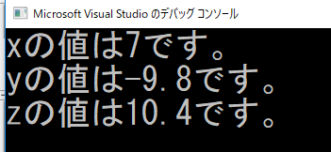

**問２　問１で作成した、Subtract関数を－演算子のオーバーロードに変更してください。**

## **12.2 実習課題　ベクトルクラスに色々なメンバ関数を追加してみよう。**

問１　Vectorクラスにベクトルを正規化するNormalizeメンバ関数を追加する。

**ステップ１**　下記のプログラムを入力してください。

|  |
| --- |
| #include "stdafx.h"  #include <iostream>  #include "Vector.h"  using namespace std;  int main()  {  Vector v;  ここでエラーが出るけど気にしない。  v.x = 10.0f;  v.y = 2.3f;  v.z = 5.0f;    //vを正規化する。  　　v.Normalize();  v.Display();      return 0;  } |

**ステップ2** Vector.hのVectorクラス宣言にNormalize関数の宣言を追加する。

　　　　　　 Normalize関数は下記のように宣言してください。

　　　　　　　void Normalize();

**ステップ3** Vector.cppにNormalize関数の定義を作成する。ベクトルの正規化は

　　　　　　　ベクトルの長さを求めて、その長さで各要素を除算することで行えます。

下記のように表示されたら完成です。

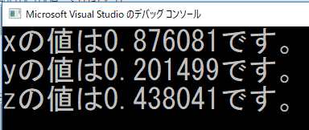

問2 Vectorクラスに2点間の距離を計算する、DistanceFrom関数を追加する。

**ステップ１**　下記のプログラムを入力してください。

|  |
| --- |
| #include "stdafx.h"  #include <iostream>  #include "Vector.h"  using namespace std;  int main()  {  Vector p1;  p1.x = 10.0f;  p1.y = 2.3f;  p1.z = 5.0f;  Vector p2;  p2.x = 20.0f;  p2.y = 6.5f;  p2.z = -3.5f;  //DistanceFromメンバ関数を使って、  //p1とp2の距離を調べる。  float dist = p1.DistanceFrom(p2);  cout << "p1とp2の距離は" << dist << "です。\n";  return 0;  } |

ステップ２　Vector.hのVectorクラス宣言にDistanceFrom関数の宣言を追加する。

　　　　　　DistanceFrom関数は下記のように宣言してください。

　　　　　　float DistanceFrom( Vector v );

ステップ３　Vector.cppにDistanceFrom関数の定義を作成する。

　　　　　　下記のように表示されたら完成です。

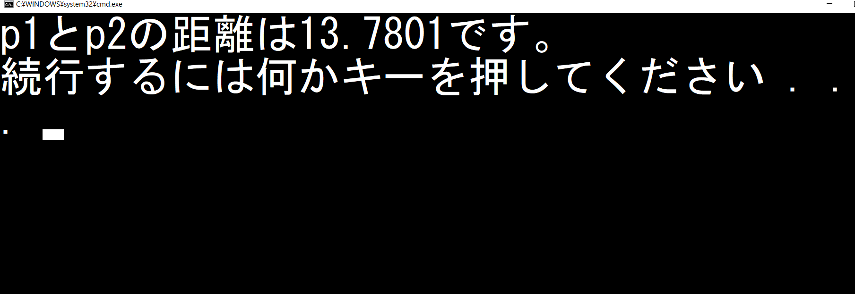

問3 Vectorクラスにゼロベクトルかどうかの判定を行うIsZero関数を追加しなさい。

ステップ 1 下記のプログラムを入力しなさい。

|  |
| --- |
| #include "stdafx.h"  #include <iostream>  #include "Vector.h"  using namespace std;  int main()  {  Vector v;  v.x = 0.0f;  v.y = 0.0f;  v.z = 0.0f;  if (v.IsZero() == true) {  std::cout << "vはゼロベクトルです。\n";  }  v.x = 0.1f;  if (v.IsZero() == false) {  std::cout << "vはゼロベクトルではありません。\n";  }  return 0;  } |

ステップ２　Vectorクラス宣言にIsZero関数の宣言を追加する。

　　　　　　IsZero関数は下記のように宣言してください。

　　　　　　bool IsZero();

ステップ3 Vector.cppにIsZero関数の定義を作成する。

　　　　　　下記のように表示されたら完成です。

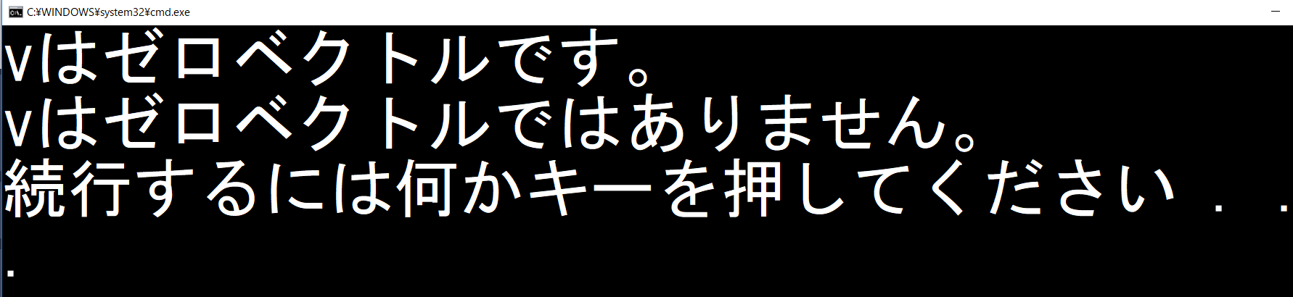

問4 Vectorクラスにほぼゼロベクトルかどうかの判定を行うIsFuzzyZero関数を追加しなさい。

ステップ1 下記のプログラムを入力してください。

|  |
| --- |
| #include "stdafx.h"  #include <iostream>  #include "Vector.h"  using namespace std;  int main()  {  Vector v;  v.x = 1.0f;  v.y = 0.0f;  v.z = 0.0f;  for (int i = 0; i < 10; i++) {  v.x -= 0.1f;  }  //v.xは1.0から0.1を10回減算しているので、0になっているはず？？？  if (v.IsZero() == true) {  std::cout << "vはゼロベクトルです。\n";  }  else {  std::cout << "vはゼロベクトルではない。\n";  }  //浮動小数点の計算誤差で、0にはなっていない。  //浮動小数点は近似で判定を行うべきである。  if (v.IsFuzzyZero() == true) {  std::cout << "vはほぼゼロベクトルです。\n";  }  return 0;  } |

ステップ 2 Vectorクラス宣言にIsFuzzyZero関数の宣言を追加する。

　　　　　　IsFuzzyZero関数は下記のように宣言してください。

　　　　　　bool IsFuzzyZero();

ステップ3 Vector.cppにIsFuzzyZero関数の定義を作成する。

　　　　　　下記のように表示されたら完成です。

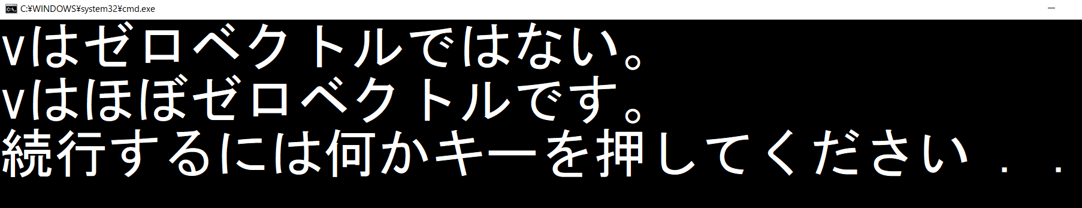

問5 Vectorクラスに引数で渡されたベクトルと値が等しいかを調べるEqual関数を追加しなさい。

ステップ1 下記のプログラムを入力してください。

|  |
| --- |
| #include "stdafx.h"  #include <iostream>  #include "Vector.h"  using namespace std;  int main()  {  Vector p1;  p1.x = 10.0f;  p1.y = 2.3f;  p1.z = 5.0f;  Vector p2;  p2.x = 10.0f;  p2.y = 2.3f;  p2.z = 5.0f;  //p1とp2が等しいか判定。  if (p1.Equal(p2) == true) {  cout << "p1とp2は同じ座標です。\n";  }  else {  cout << "p1とp2は違う座標です。\n";  }    //p2の値をp1と違う値に変更するとどうなる？  p2.x = 9.0f;  if (p1.Equal(p2) == true) {  cout << "p1とp2は同じ座標です。\n";  }  else {  cout << "p1とp2は違う座標です。\n";  }  return 0;  } |

ステップ２　Vectorクラス宣言にEqual関数の宣言を追加する。

　　　　　　Equal関数は下記のように宣言してください。

　　　　　　bool Equal( Vector v );

ステップ3　Vector.cppにEqual関数の定義を作成する。

　　　　　　下記のように表示されたら完成です。

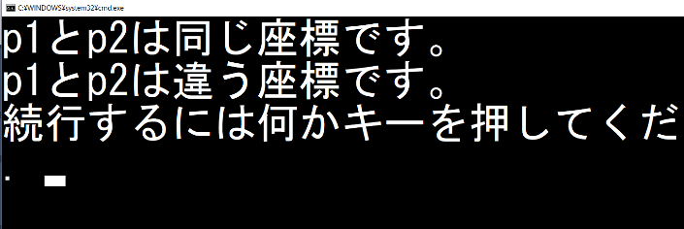

問6 Vectorクラスに引数で渡されたベクトルと値がほぼ同じかを調べるNearlyEqual関数を追加する。

ステップ1 下記のプログラムを入力してください。

|  |
| --- |
| using namespace std;  int main()  {  Vector p1;  p1.x = 10.0f;  p1.y = 2.3f;  p1.z = 5.0f;  Vector p2;  p2.x = 0.0f;  p2.y = 2.3f; //yはp1.yと同じ値を代入。  p2.z = 5.0f; //zはp1.zと同じ値を代入。    //p2.xに10回、1.0を加算する。  for (int i = 0; i < 10; i++) {  p2.x += 1.0f;  }  //p2.xは1.0を10回加算しているから、10.0fになっているはずなのに  //同じ座標にならない！！！！  //p1とp1が等しいか判定する。  if (p1.Equal(p2) == true) {  cout << "p1とp2は同じ座標です。\n";  }  else {  cout << "p1とp2は違う座標です。\n";  }  //浮動小数点の計算は誤差が生まれるので、  //10.0fにはなっていない！！！！  //浮動小数点の比較は近似で行うのがセオリーです。  if (p1.NearlyEqual(p2) == true) {  cout << "p1とp2はほぼ同じ座標です。\n";  }  else {  cout << "p1とp2は違う座標です。\n";  }  return 0;  } |

ステップ２　Vectorクラス宣言にNearlyEqual関数の宣言を追加する。

　　　　　　NearlyEqual Equal関数は下記のように宣言してください。

　　　　　　bool NearlyEqual( Vector v );

ステップ3　Vector.cppにNearlyEqual関数の定義を作成する。

　　　　　　下記のように表示されたら完成です。

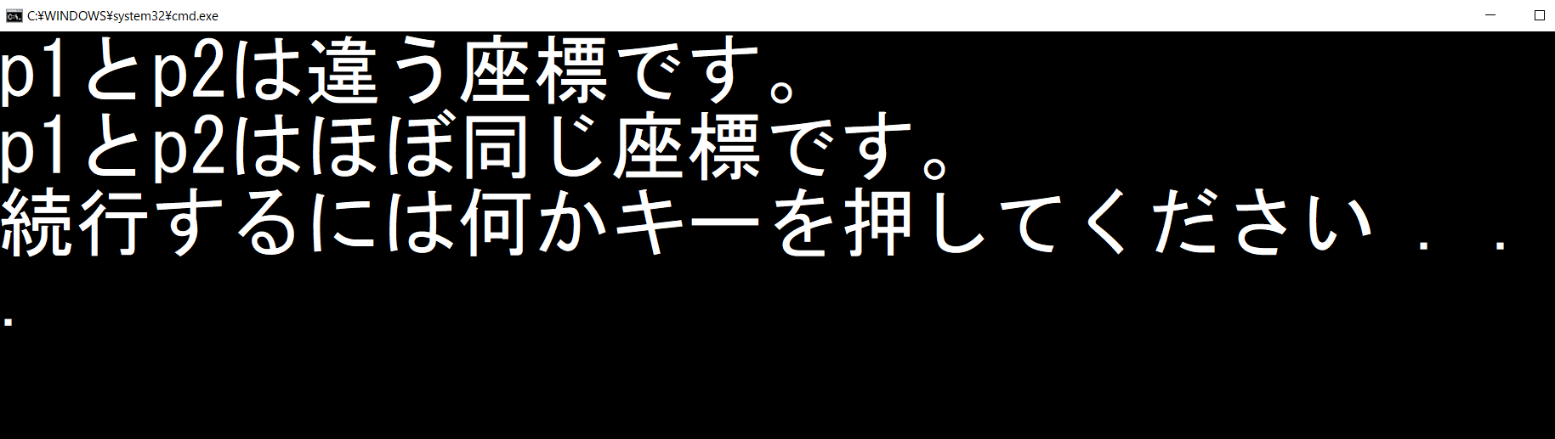

ヒント１　2点間の距離を調べて、その距離が一定値以下(これは勝手に決めてください。0.001fくらいでいいと思います。)なら、ほぼ同じだと判定すればよい。

# **Lesson 8 ポインタ**

## **8.1　アドレス**

**アドレスの仕組みを知る(p.222)**

数字や文字列などを記録できる変数は、すべてメモリ上に領域が確保されていて、すべての変数に必ず、メモリ上の住所となるアドレスが存在します。

**変数のアドレスをみる(p223)**

VisualStudioで新しいプロジェクトLesson8を作成して、Sample1.cppを入力して、動作を確認してください。

## **8.2 ポインタ**

**ポインタの仕組みを知る(p225)**

型名の後ろに＊を書くと、その型はポインタ型となる。

**int** hoge; //hogeはint型の変数。Int方は整数値を記録できる。

**int\*** pHoge; //pHogeはintのポインタ型の変数。Intのポインタ型はint型の変数のアド//レスを記録できる。

**変数を定義するときは、必ずその変数の型を指定する！**

Lesson8にSample2.cppを記入して、動作を確認してください。

pAは変数aをさす

　ポインタはメモ用紙のようなもので、変数のアドレスを記録することができます。

メモ帳に電話番号を記録するようなイメージでもＯＫです。なので、そのメモ用紙を使って、そのアドレスに対してアクセスすることができます。

**ポインタから変数の値を知る(p228)**

ポインタの前に＊をつけることで、そのポインタに記録されているアドレスにアクセスすることができます。Lesson8にSample3.cppを記述して、動作を確認してください。

**ポインタについて整理する(p230)**

**ポインタに別のアドレスを代入する(p232)**

ポインタはアドレスを記録できるメモ帳のようなものなので、消しゴムでもとのアドレスを消して、新しいアドレスを上書きすることができます。

　Lesson8にSample4.cppを入力して、動作を確認してください。

**ポインタに値を代入しないと？(p234)**

ポインタはアドレス(数字)が入っているだけの変数です。本質的にはint型の変数と変わりはありません。ですので、値を代入してやらないと、どんなアドレス(数字)が入っているか分かりません。

VisualStudioのプロジェクトのLesson8に下記のコードを入力してみてください。

|  |
| --- |
| #include <iostream>  using namespace std;  int main()  {  int a = 10; //変数aを定義。メモリ上に10が記録される。  int* pa; //ポインタpaを定義。  cout << "paに記録されているアドレスは？" << pa << "\n";  cout << "paが指している場所の値は?" << *pa << "\n";  } |

下記のようなコンパイルエラーが起きて実行できなかったのではないでしょうか？

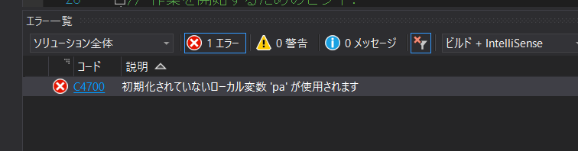

**ポインタを使って変数を変更する(p.235)**

VisualStudioのプロジェクトのLesson8にSample5.cppを入力してください。

## **8.2.1 実習　いろいろな型を使って、ポインタを使ってみよう。**

　下記のコードはint型のポインタを使っています。

|  |
| --- |
| #include <iostream>  using namespace std;  int main()  {  int a = 10; //変数aを定義。メモリ上に10が記録される。  int* pa = &a; //ポインタpaを定義。  *pa += 5;  cout << "paに記録されているアドレスは？" << pa << "\n";  cout << "paが指している場所の値は?" << *pa << "\n";  } |

int 型のポインタは、int型の変数のアドレスを覚えることができます。では、下記の実習を行ってください。

①　変数aの型をfloat型(32ビット浮動小数点型)に変更して、動作するようにする。

②　変数aの型をdouble型(64ビット浮動小数点型)に変更して、動作するようにする。

③　変数aの型をshort型(16bit整数型)に変更して、動作するようにする。

## **8.ex_1 構造体型の変数とポインタ**

　構造体はユーザー定義型と呼ばれるもので、intやfloatなどとと同じく型です。なので、当然構造体の変数にもアドレスがあります。

# **Lesson 9 配列　応用**

## **9.4 配列の応用**

キーボードから入力する(p.265)

**修飾子**

修飾子とは関数、変数、クラスなどの性質を決めるキーワードです。const修飾子は関数、変数などに定数性(変化しない)という性質を付加します。ゲームの属性、エンチャントみたいなものだと考えると分かりやすいかものではないでしょうか。

　例えば、変数に**初期化以降は値を変更できない**という属性を付加したければ、下記のように変数定義のところにconstを付与します。

|  |
| --- |
| const int hoge = 5; |

constが付与された変数は、**定数**となります。VisualStudioのプロジェクトのLesson_9を立ち上げて、下記のプログラム_1を入力して、コンパイルエラーが出るのを確認してください。

**プログラム_1**

|  |
| --- |
| #include <iostream>  using namespace std;  int main(void)  {  const int hoge = 10;  //値を変えることはできないので、コンパイルエラーが発生する。  hoge = 5;  return 0;  } |

**どのような場面で使うのか？**

constは値を変更されたくない変数などに付与すべきです。例えば、数学の円周率を表す3.14159265359などの数値は不変のものです。このような場合に、下記のような定数を用意すると便利です。

|  |
| --- |
| const float PI = 3.14159265359f; |

定数を用意していると、円周率を扱う次のようなプログラム_2をプログラム_3のようにすっきりと書くことができます。

**プログラム_2(定数を未使用)**

|  |
| --- |
| //円の面積と長さを計算するプログラム  #include <stdio.h>  #include <math.h>  int main(void)  {  //円の半径  定数を使用しない場合は、円周率の数値をすべての箇所で間違えないように注意する必要がある。**ヒューマンエラーが起きやすい！**  float radius;  //円の面積  float area;  //円周の長さ  float length;  //球の半径を入力。  printf("円の半径を入力: r = ");  scanf_s("%f", &radius);  //円の面積を計算・出力  area = 3.14159265359f * radius * radius;  printf("円の面積: S = %.3f\n", area);  //円周の長さを計算・出力  length = 2 * 3.14159265359f * radius;  printf("円周の長さ: L = %.3f\n", length);  return 0;  } |

**プログラム3(定数を使用)**

|  |
| --- |
| //円の面積と長さを計算するプログラム  #include <stdio.h>  #include <math.h>  int main(void)  {  定数を使用する場合は、円周率の数値は一か所でだけ指定すればよいので、**ヒューマンエラーが起きにくい！**  //円周率  **const float PI = 3.14159265359f;**  //円の半径  float radius;  //円の面積  float area;  円周率を使う場所では、PIを使えばよい。  //円周の長さ  float length;  //球の半径を入力。  printf("円の半径を入力: r = ");  scanf_s("%f", &radius);  //円の面積を計算・出力  area = **PI** * radius * radius;  printf("円の面積: S = %.3f\n", area);  //円周の長さを計算・出力  length = 2 * **PI** * radius;  printf("円周の長さ: L = %.3f\n", length);  return 0;  } |

このように、ソースコードに数値を書き込んでいるプログラムよりも、不変な数値は定数として定義して、それを利用するようにすると、プログラムの修正コストや間違いを大幅に減らすことができます。

**定数を配列の要素数として使う**

定数は配列の要素数として使うことができます。Lesson9にP265のSample2.cppを入力してください。

Sample2.cppは配列の要素数の指定に定数を使っているので、配列のサイズを簡単に変更することができます。もしもSample2.cppがプログラム_4のような、直接値を書き込んでいた場合に配列の要素数を変更しようとするとどうなるでしょうか？

**プログラム_4**

|  |
| --- |
| #include <iostream>  要素数を変更したら４か所修正する必要がある！！！  using namespace std;  int main(void)  {  int test[5];  cout << 5 << "人の点数を入力してください。\n";  for (int i = 0; i < 5; i++) {  cin >> test[i];  }  for (int j = 0; j < 5; j++) {  cout << j + 1 << "番目の人の点数は" << test[j] << "です。\n";  }  return 0;  } |

このように、プログラム_4では、配列の要素数を変更すると４か所の修正が必要になります。保守性、拡張性の高いプログラムを書くためには、**定数を使える箇所は積極的に定数を使用する**ようにしましょう。

|  |
| --- |
| Tips　マジックナンバー  　先ほどの例のように、プログラムに直接書き込まれた数字のことをマジックナンバーといいます。マジックナンバーとは「この数字の意味はわからないが、とにかくプログラムは正しく動く。まるで魔法の数字だ」という皮肉を含んだ言葉です。  例えば下記のループを見てください。  for (int i = 0; i < 4; i++) {  ・  ・  省略  ・  ・  }  この４が何を意味しているか、分かりますか？では、このコードを下記のように書き換えてみましょう。  for (int i = 0; i < PLAYER_NO_KAZU; i++) {  ・  ・  省略  ・  ・  }  このコードだとプレイヤーの人数分回しているループだ、ということが読み取れます。このように、定数を使うことでマジックナンバーではわからなかった、プログラマーの意図をすぐに読み取れるようになります。 |

**配列の要素をソートする(P.266)**

前期でチラっと学習したバブルソートの説明が載っています。Sample3.cppを入力して、動作を確認してください。swap(交換)のアルゴリズムなどを思い出しながら入力してください。

**多次元配列の仕組みを知る(p.269)**

多次元配列を頻繁に使うことはありませんが、多次元配列を使う方が、プログラムを分か

りやすく書くことができるケースがあります。

## **Lesson_09 実習課題_2**

Lesson_09_実習課題２のプロジェクトを改造して、if文を一切使わないじゃんけんゲームを完成させなさい。

## **Lesson 9 中間テスト 2**

下記のURLのテストを行いなさい。

<https://docs.google.com/forms/d/e/1FAIpQLSdZE7J8H2sGVDmhSjqMoqiPmTriS6lQ2VyUKS9dIeymJbNd6A/viewform?usp=sf_link>

## **Lesson_09 実習課題_3**

Lesson_09_実習課題3のプロジェクトを立ち上げて、ハンズオン１、２を行った後で、課題１、２を行いなさい。

**ハンズオン_１**

① main.cppのmain関数にBitmapクラス型の変数bmを定義する。

　② bmのメンバ関数のLoad関数を呼び出す。Load関数の引数には文字列で、”test.bmp”

を渡す。

③ bmのメンバ関数のSave関数を呼び出す。Save関数の引数には文字列で”test.2bmp”を渡す。

**ハンズオン_2**

① Bitmap.hに記載されているBitmapクラスにRemoveRedColorメンバ関数の宣言を追加する。RemoveRedColorメンバ関数の仕様は下記のとおりです。

　　　　　戻り値　　　　なし

　　　　　引数　　　　　なし

　　　　　関数名　　　　RemoveRedColor

② Bitmap.cppにRemoveRedColorメンバ関数の定義を追加する。RemoveRedColorメンバ関数にはロードしている画像データからR成分を除去する処理が記述されています。

|  |
| --- |
| void Bitmap::RemoveRColor()  {  for (int y = 0; y < IMAGE_H; y++) {  for (int x = 0; x < IMAGE_W; x++) {  m_image[y][x].r = 0; //R成分を除去する。  }  }  } |

　③ mai.cppでRemoveRedColorメンバ関数を呼び出して、ロードした画像を加工して保存する。

④ test2.bmpを確認して、下記のような画像になっていたら成功。



**課題１**

　下記に指定されている仕様通りにプログラムを改造して、ロードした画像を白黒にして、

保存できるようにしなさい。

仕様

　① Bitmap.hに記載されているBitmapクラスにConvertMonochromeメンバ関数の宣言を追加する。ConvertMonochromeメンバ関数の仕様は下記のとおりです。

　　　　　戻り値　　　　なし

　　　　　引数　　　　　なし

　　　　　関数名　　　　ConvertMonochrome

　② Bitmap.cppにConvertMonochromeメンバ関数の定義を追加する。

　 ConvertMonochrome関数は、Bitmap:: m_imageに記録されているカラー情報をモノクロ化する。画像の白黒化は下記のような計算で行えます。

|  |
| --- |
| //colorが1ピクセルの情報が入っている。  float Y = 0.29900 * color.r + 0.58700 * color.b + 0.11400 * color.b;  color.r = Y;  color.g = Y;  color.b = Y; |

　③ main.cppで、ConvertMonochrome関数を呼び出して、ロードした画像を白黒に変換しなさい。

　④ test2.bmpを確認して、下記のような画像になっているか確認しなさい。



**課題２**

下記に指定されている仕様通りにプログラムを改造して、ロードした画像をぼか

すことができるようにしなさい。

仕様

　① Bitmap.hに記載されているBitmapクラスにConveretBokeメンバ関数の宣言を追加

する。ConveretBokeメンバ関数の仕様は下記のとおりです。

　　　　　戻り値　　　　　なし

　　　　　引数　　　　　　なし

　　　　　関数名　　　　　ConvertBoke

② Bitmap.cppにConvertBokeメンバ関数の定義を追加する。

　　 ConvertBoke関数はBitmap::m_imageに記録されているカラー情報を、近傍9ピクセ

ルをフェッチして、平均化していきます。

③ main.cppで、ConvertBoke関数を呼び出して、ロードした画像をぼかしなさい。

　④ test.bmpとtest2.bmpの比較を行って、下記のような画像になっているか確認しなさ

い。

 

**課題3**

下記に指定されている仕様通りにプログラムを改造して、ロードした画像のコントラストを強めなさい。(**コントラストを強める**ということは、「明るいところはさらに明るく、暗いところはさらに暗くしなさい」ということです。

仕様

　① Bitmap.hに記載されているBitmapクラスにUpContrastメンバ関数宣言を追加する。

　　 UpContrastメンバ関数の仕様は下記のとおりです。

　　　　戻り値　　　　　なし

　　　　引数　　　　　　なし

　　　　関数名　　　　　UpContrast

　② Bitmap.cppにUpContrastメンバ関数の定義を追加する。

　　 UpContrastメンバ関数は、Bitmap::m_imageに記録されているカラー情報のコントラストを強めます。コントラストの強化は下記のようなコードで行えます。

明るいピクセルは1.5倍、暗いピクセルは0.5倍にしている。

|  |
| --- |
| //左下の1ピクセルだけコントラストを強めるサンプルコード。  //まず、ピクセルの明度を求める。  unsigned char akarusa = max(m_image[0][0].r, m_image[0][0].g);  akarusa = max(akarusa, m_image[0][0].b);  if (akarusa > 127) {  //明るさが127以上なら、さらに明るくする。  m_image[0][0].r = min(255.0f, m_image[0][0].r * 1.5f);  m_image[0][0].g = min(255.0f, m_image[0][0].g * 1.5f);  m_image[0][0].b = min(255.0f, m_image[0][0].b * 1.5f);  }  else {  //明るさが127未満なら、さらに暗くする。  m_image[0][0].r *= 0.5f;  m_image[0][0].g *= 0.5f;  m_image[0][0].b *= 0.5f;  } |

　③ main.cppで、UpContrastメンバ関数を呼び出して、ロードした画像のコントラストを強める。

　④ test.2bmpを確認して、次のページのような画像になっていることを確認しなさい。



**課題4**

下記に指定されている仕様通りにプログラムを改造して、関数呼び出しの時にコントラストの強度を指定できるようにしなさい。

仕様

　① Bitmap.hに記載されているBitmapクラスにUpContrastメンバ関数宣言にfloat型の引数を追加する。引数の名前はpowerとする。

② Bitmap.cppのUpConstractメンバ関数の定義もfloat型の引数、powerを受け取るように変更する。

③ UpConstractメンバ関数の定義の中身を、引数のpowerを使うように改造する。下記は1ピクセルだけコントラストを強化するサンプルコードです。

|  |
| --- |
| //左下の1ピクセルだけコントラストを強めるサンプルコード。  //まず、ピクセルの明度を求める。  unsigned char akarusa = max(m_image[0][0].r, m_image[0][0].g);  akarusa = max(akarusa, m_image[0][0].b);  if (akarusa > 127) {  //明るさが127以上なら、さらに明るくする。  m_image[0][0].r = min(255.0f, m_image[0][0].r * **( 1.0f + power )** );  m_image[0][0].g = min(255.0f, m_image[0][0].g * **( 1.0f + power )** );  m_image[0][0].b = min(255.0f, m_image[0][0].b * **( 1.0f + power )** );  }  else {  //明るさが127未満なら、さらに暗くする。  m_image[0][0].r *= **1.0f - power**;  m_image[0][0].g *= **1.0f - power**;  m_image[0][0].b *= **1.0f - power**;  } |

④ main.cppのUpConstractメンバ関数の呼び出しの際に、引数として0.9を渡すようにする。

⑤ test2.bmpを確認して、次のページのような画像になっていることを確認しなさい。



**課題5**

下記に指定されている仕様通りにプログラムを改造して、ロードした画像を上下逆さまにしなさい。

仕様

①BitmapクラスにFlipUpDownメンバ関数の宣言を追加する。

　　 FlipUpDownメンバ関数の仕様は下記のとおりです。

　　　　戻り値　　　　　　なし

　　　　引数　　　　　　　なし

　　　　関数名 FlipUpDown

② FlipUpDownメンバ関数の定義を追加する。FlipUpDownメンバ関数にBitmap::m_imageに記録しているカラー情報を上下反転する処理が記述されています。

③ main.cppでFlipUpDown関数を呼び出して、ロードした画像を上下反転する。

　④ test2.bmpを確認して下記の画像のようになっていることを確認しなさい。



**課題6**

下記に指定されている仕様通りにプログラムを改造して、ロードした画像を左右反転しなさい。

仕様

①BitmapクラスにFlipLeftRightメンバ関数の宣言を追加する。

　　 FlipLeftRightメンバ関数の仕様は下記のとおりです。

　　　　戻り値　　　　　　なし

　　　　引数　　　　　　　なし

　　　　関数名 FlipLeftRight

② FlipLeftRightメンバ関数の定義を追加する。FlipLeftRightメンバ関数にBitmap::m_imageに記録しているカラー情報を左右反転する処理が記述されています。

③ main.cppでFlipLeftRight関数を呼び出して、ロードした画像を上下反転する。

　④ test2.bmpを確認して下記の画像のようになっていることを確認しなさい。



**課題7**

これまでに追加したメンバ関数を利用して、test.bmpを下記の順番通りに加工してtest2.bmpという名前で保存しなさい。

**赤成分を除去→モノクロ化→コントラストを強める(強度0.4)→上下反転→左右反転**

加工ができたらtest2.bmpを確認して、下記の画像のようになっているか確認しなさい。

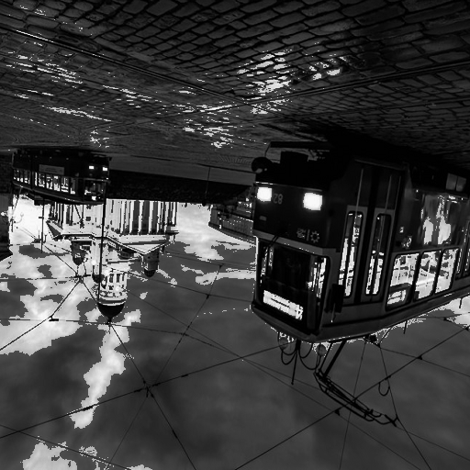

## **9.5 配列とポインタの関係**

ポインタ演算の仕組みを知る

重要！！！

**ポインタ変数に+1を実行すると、pが指している次の要素のアドレスを得る。**

ポインタ変数に+1を実行すると、次の要素のアドレスを得るということは、次のようなコードを書けることになります。下記のコードを入力して動作を確認してください。

|  |
| --- |
| #include <iostream>  int main()  {  //配列のサイズを定数で定義する。  const int NUM_ARRAY = 5;  //要素数が5の配列testを定義して、全要素を0で初期化する。  int test[NUM_ARRAY] = { 0 };  //ポインタ型の変数pに配列testの先頭アドレスを代入する。  int* p = test;  for (int i = 0; i < NUM_ARRAY; i++) {  //pが指している箇所にi*10の値を代入。  *p = i * 10;  //pをインクリメントして、次の要素のアドレスにする。  p++;  }  //配列の各要素の値が変更されていることを確認する。  for (int i = 0; i < NUM_ARRAY; i++) {  std::cout << i << "番目の要素の値は" << test[i] << "です。\n";  }  return 0;  } |

## **9.5.Ex_1　多次元配列もメモリ上並んで配置されている。**

　配列はメモリ上並んで配置されています。例えば、int test[6];といった配列を定義した場合、メモリ上は下記のように配置されています。



これは、多次元配列も同じです。例えば、int test[2][3];といった多次元配列を定義した場合、メモリ上は下記のように配置されています。



さて、気づいたでしょうか？実はint test[6]とint test[2][3]はメモリ上では、同様に連続して配置されています。つまり、多次元配列の場合も下記のようなコードを書くことができます。

|  |
| --- |
| #include <iostream>  int main()  {  //配列のサイズを定数で定義する。  const int NUM_ARRAY_W = 2;  const int NUM_ARRAY_H = 3;  //要多次元配列testを定義して、全要素を0で初期化する。  int test[NUM_ARRAY_H][NUM_ARRAY_W] = { 0 };  //ポインタ型の変数pに配列test[0]の先頭アドレスを代入する。  int* p = test[0];  for (int i = 0; i < NUM_ARRAY_W * NUM_ARRAY_H; i++) {  //pが指している箇所にi*10の値を代入。  *p = i * 10;  //pをインクリメントして、次の要素のアドレスにする。  p++;  }  //配列の各要素の値が変更されていることを確認する。  for (int y = 0; y < NUM_ARRAY_H; y++) {  for (int x = 0; x < NUM_ARRAY_W; x++) {  std::cout << y << "," << x << "番目の要素の値は" << test[y][x] << "です。\n";  }  }  return 0;  } |

**重要　多次元配列もメモリ上連続して並んでいる！！！**

## **Lesson_09 実習課題_4**

Lesson_09_実習課題４を立ち上げて、下記の課題とハンズオンを行いなさい。

**課題**

Lesson_09_実習課題４はビットマップ画像のイメージデータを２次元配列ではなく、1次元配列(普通の配列のこと)で保持するように変更されています。

BitmapクラスのConvertMonochromeメンバ関数の中身を実装して、1次元配列でも白黒画像に変換できるようにしなさい。

**ハンズオン**

　課題で作成したConvertMonochromeメンバ関数の実装をポインタを用いて、画像を変換するようにしてみよう。

## **9.5.Ex_1 ポインタ変数が記録しているものは、ただの数字！！！**

9.5節で、「ポインタ変数に+1を実行するとpが指している次の要素のアドレスを得る。」と教えましたが、実はこれは正しい説明ではありません。正確には、「pが指している型のサイズ分だけpが記録している数値に加算される。」となります。

　では、どういうことが見ていきましょう。まず、これを理解するためには下記の2点を理解する必要があります。

**①　ポインタ変数が記録しているのは、所詮はただの数字でしかない！！！**

**② int型のサイズは4バイト！！！**

**→4バイトということは4,294,967,296個の数字を記録することができます。**

では、Lesson_9に下記のコードを入力して動作を確認してください。(ビルドターゲットを32bit版に変更すること！！！64bit版だと動かないよ！！！)

|  |
| --- |
| #include <iostream>  int main()  {  //hogeに10を代入する。  int hoge = 10;  //hogeのアドレスをpHogeに代入する。  int* pHoge = &hoge;  //pHogeに入っている値をuhogeに代入している。  //型が違うのでキャストを行って型変換をしている。  //unsinged intは4バイトの符号なし整数型なので、取りうる値は0 ～ 4,294,967,295  //unsinged修飾子をつけると符号なしの性質を付与できる。  unsigned int uhoge = (unsigned int)pHoge;  //uhogeをintのポインタ型にキャストしてしたのみ、  //*を使用して関節参照して、uhogeの指している箇所を20に書き換えている。  **\*((int*)uhoge) = 20;**  //確認してみると、hogeの値が変更されていることが分かる。  std::cout << hoge << "\n";  return 0;  } |

摩訶不思議なコードで、何をしているのか分からないかもしれませんが、肝は網掛けになっている部分で、ポインタ型の変数ではない、unsinged int型のuhogeという変数を使っているのに、hogeの値を書き換えることができている点に注目してください。

1. 正しくは構造体にも関数を記述することはできます。ここではクラスとの考え方の違いを明確にするためにこのように記述しています。